ЛЕКЦИЯ 15

МЕХАНИЗМЫ РАСПРОСТРАНЕНИЯ РАДИОВОЛН
В общем виде одну из основных задач распространения радиоволн можно сформулировать следующим образом. На некоторой высоте над Землей находится источник электромагнитной волны (антенна). Требуется определить напряженность поля в любой другой точке. В принципе такая задача должна решаться исходя из уравнений Максвелла и системы граничных условий. Однако в реальных условиях Земля является неоднородной поглощающей средой. Поверхность Земли неровная. Вокруг Земли находится атмосфера, параметры которой меняются по широте, долготе, высоте, зависят от времени, частоты волны и т.д. С учетом перечисленных факторов нахождение поля источника чрезвычайно усложняется и данная задача не имеет решения до настоящего времени. Поэтому общую задачу о распространении радиоволн в реальной среде (тракте распространения) разделяют на несколько отдельных задач. Каждая задача исследует механизм распространения, обусловленный некоторым частным свойством тракта распространения.
К первому регулярному механизму относится распространение радиоволн вдоль границы раздела воздух — земная поверхность. Волна, распространяющаяся по этому пути, называется земной или поверхностной (рис. 14.1, а).

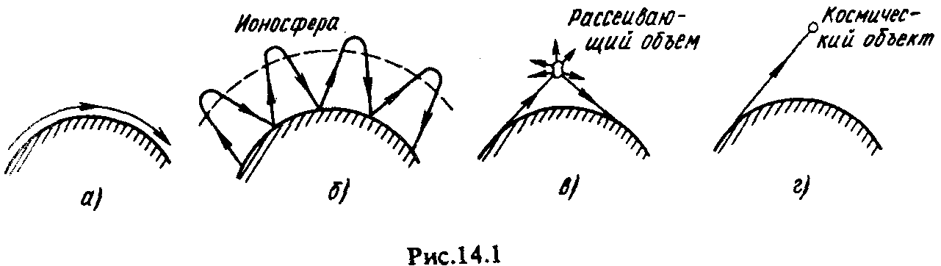

Электрическая неоднородность верхних ионизированных слоев атмосферы является причиной второго регулярного механизма распространения радиоволн с частотой до 30 ...40 МГц путем последовательного многократного отражения от ионизированных слоев атмосферы и поверхности Земли (рис. 14.1, б). Волна, распространяющаяся по этому пути, называется пространственной (ионосферной).
За счет слабых электрических неоднородностей локального характера в атмосфере происходит рассеяние радиоволн (рис. 14.1, в). Рассеянная волна используется для передачи информации на частотах выше 300 МГц по наземным радиолиниям.
Связь между земным пунктом и космической станцией может осуществляться только за счет так называемой прямой волны, которая распространяется через всю толщу атмосферы и космическое пространство (рис. 14.1, г).
Разделение единого процесса распространения радиоволн на отдельные механизмы носит несколько условный характер. Тем не менее изучение частных механизмов позволяет выявлять оптимальные траектории, оценивать потери и возможные искажения сигналов. На наземных линиях в точке приема обычно доминирует одна составляющая поля. Это или земная, или рассеянная, или пространственная компонента в зависимости от рабочей частоты и протяженности линии. Рассмотрим, например, интервал радиорелейной линии, когда между пунктами связи есть прямая видимость (рис. 14.2). На этих линиях используются ультракороткие волны, т.е. частоты выше 30 ... 40 МГц, поэтому пространственная волна не отражается от ионосферы и не приходит в точку приема.
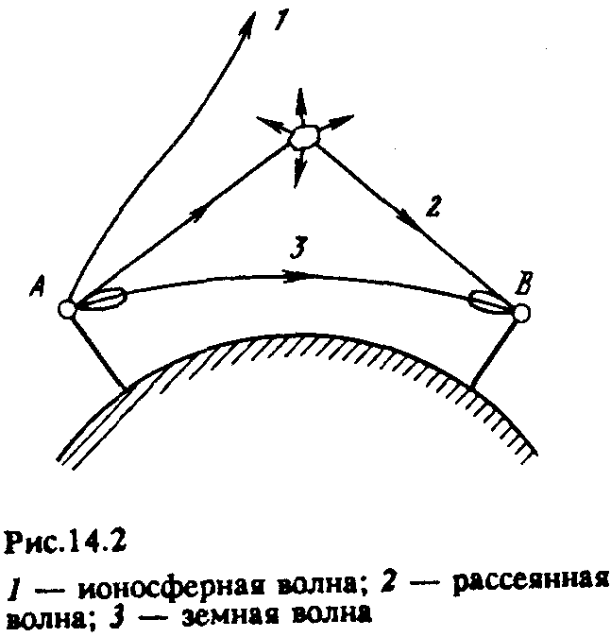
Рассеянная волна имеет гораздо меньшую интенсивность, чем земная. В данном случае оптимальным механизмом распространения является земная волна и диаграммы направленности антенн ориентируют так, чтобы обеспечить максимальное излучение и прием именно этой волны.
Изучение частных механизмов позволяет при проектировании линий выбирать основные параметры системы с учетом свойств тракта, характерных для одного оптимального механизма в заданных условиях. Устойчивая работа радиолинии обеспечивается со-гласованием основных технических характеристик с условиями распространения. К таким характеристикам относятся: вид передаваемой информации, мощность передатчика, чувствительность приемника, коэффициенты усиления и ориентировка ДН антенн на передаче и приеме, система приема и др.
Условия распространения учитывают также в процессе эксплуатации радиолиний. Если условия распространения значительно меняются во времени, например в течение суток, по сезонам или циклу солнечной активности, то для создания оптимальных усло-.вий перестраивается режим работы линии.
КОНТРОЛЬНЫЕ ВОПРОСЫ
1. Что называют механизмом распространения?
2. Назовите примеры радиолиний, использующих земную волну.
3. Назовите примеры радиолиний, использующих ионосферную волну.
4. Назовите примеры радиолиний, использующих рассеянную волну.
5. Назовите примеры радиолиний, использующих прямую волну.

РАСПРОСТРАНЕНИЕ РАДИОВОЛН В СВОБОДНОМ ПРОСТРАНСТВЕ
ЭНЕРГЕТИЧЕСКИЕ СООТНОШЕНИЯ
В УСЛОВИЯХ СВОБОДНОГО ПРОСТРАНСТВА
В свободном пространстве (ε_{ro} = l; μ_{ro} = l; σ_{о} = 0) амплитуда напряженности электрического поля в точке наблюдения (точке приема) равна:
$E_{0\text{max}}=\frac{\sqrt{{\text{60 \{}P}_{1}^{'}}⋅G_{1}}{r}$. , (15.1)

где $P_{1}^{'}$ — мощность, подводимая к передающей антенне; G₁ — коэффициент усиления передающей антенны относительно изотропного излучателя; r — расстояние от точки передачи до точки приема.
Произведение $P_{1}^{'}⋅G_{1}$ = P_{1экв} называют эквивалентной мощностью излучения, которую надо подвести к ненаправленной антенне, чтобы получить в точке приема такую же напряженность поля, как от направленной антенны с коэффициентом усиления G₁, к которой подведена мощность $P_{1}^{'}$. Из (15.1) следует, что даже в свободном пространстве, среде без потерь, напряженность поля в точке приема убывает обратно пропорционально первой степени расстояния, что обусловлено уменьшением плотности мощности (среднего за период колебаний значения вектора Пойнтинга) при удалении от источника. Во многих случаях, например при расчете радиолиний в диапазонах коротких (KB), средних (СВ) и длинных (ДВ) волн, пользуются не амплитудным, а действующим значением напряженности поля, которое в условиях свободного пространства:
$E_{0д}=\frac{\sqrt{{\text{30 \{}P}_{1}^{'}}⋅G_{1}}{r}$. (15.2)
При расчете и проектировании радиолиний, особенно в диапазонах сантиметровых и дециметровых волн, необходимо знать мощность сигнала на входе приемника. Эта мощность определяется различно для радиолиний двух типов. На радиолинии I типа передача информации ведется непосредственно из пункта передачи в пункт приема (рис. 15.1). На радиолиниях II типа принимаются сигналы, испытавшие пассивную ретрансляцию на пути от передатчика к приемнику (рис. 15.2). На этих линиях непосредственная передача энергии волны от источника до точки приема по каким-либо причинам невозможна (например, этот путь перекрыт препятствием). На наземных радиолиниях с пассивной ретрансляцией на пути распространения имеется специальное антенное устройство, которое облучается первичным полем и переизлучает его в виде вторичного поля, предназначенного для приема. По такому же принципу работают системы пассивной радиолокации, где первичное поле облучает обнаруживаемую цель, а поле, переизлученное целью, принимается локатором.
На любой радиолинии мощность на входе приемника Р₂ связана с плотностью потока мощности в месте приема П₂ соотношением:
Р₂ = Л₂S_{д}⋅η₂, (15.3)

где η₂ — КПД фидера приемной антенны; $S_{д}=\frac{G_{2}λ^{2}}{4π}$ — действующая площадь приемной антенны. На радиолинии I типа в условиях свободного пространства плотность потока мощности в месте приема:
$Π_{\text{02}}=\frac{P_{1}G_{1}η_{1}}{4{πr}^{2}}$, (15.4).

где Р₁, η₁, G₁, r указаны на рис. 15.1. Подставляя (15.4) в (15.3), получаем для радиолинии I типа мощность на входе приемника в условиях свободного пространства:
$P^{I_{\text{02}}}=\frac{P_{1}G_{1}η_{1}}{4{πr}^{2}}⋅\left(G_{2}η_{2}λ^{2}\right)$. (15.5)

На радиолинии II типа значение П₀₂ зависит от тех же параметров, что и на линии I типа, и, кроме того, от переизлучающих свойств ретранслятора. Если какое-либо тело облучается полем, то его способность переизлучать это поле оценивается эффективной площадью рассеяния σ_{эф} (ЭПР). Величина ЭПР зависит от формы, размеров, электрических свойств материала, из которого выполнен переизлучатель, а также от его ориентации относительно направления распространения первичного поля и направления на прием.
Если около переизлучающего тела плотность потока мощности первичного поля $Π_{0Π}=\frac{P_{1}G_{1}η_{1}}{4{πr}_{1^{2}}}$, то переизлученная мощность:
P_{0П} = П_{0П} ⋅ σ_{эф} , (15.6)

а плотность потока мощности вторичного поля вблизи приемной антенны в условиях свободного пространства:
$Π_{\text{02}}=\frac{P_{0Π}}{4{πr}_{2^{2}}}$. (15.7)

Согласно (15.3), (15.6), (15.7) мощность на входе приемника для радиолинии II типа:

$P^{{\text{II}}_{\text{02}}}=\frac{P_{1}G_{1}η_{1}}{(4π)^{3}⋅r_{1^{2}}⋅r_{2^{2}}}⋅\left(G_{2}η_{2}λ^{2}\right)⋅σ_{\text{эф}}$. (15.8)
В тех случаях, когда r₁ = r₂ = r,
$P^{{\text{II}}_{\text{02}}}=\frac{P_{1}G_{1}η_{1}}{(4π)^{3}⋅r^{4}}⋅\left(G_{2}η_{2}λ^{2}\right)⋅σ_{\text{эф}}$. (15.9)

Из (15.5) и (15.9) видно, что в свободном пространстве при отсутствии пассивного ретранслятора на линии мощность на входе приемника уменьшается обратно пропорционально квадрату расстояния, а при работе с ретранслятором — обратно пропорционально четвертой степени. Такое быстрое убывание поля на линиях II типа объясняется тем, что поле дважды испытывает расходимость: первичное поле — на пути от источника (передающей антенны) до ретранслятора и вторичное поле — на пути от источника (ретранслятора) до пункта приема.
При проектировании систем удобно иметь сведения о потерях при передаче электромагнитной энергии. Потерями передачи L называют отношение мощности $P_{1}^{'}$, подводимой к передающей антенне, к мощности $P_{2}^{'}$ на входе приемной антенны:
$L=\frac{P_{1}^{'}}{P_{2}^{'}}=\frac{P_{1}}{P_{2}}⋅η_{1}η_{2}$, (15.10)

где Р₁ — мощность на выходе передатчика; Р₂ — мощность на входе приемника.
Для радиолинии I типа в условиях свободного пространства согласно (15.5) и (15.10) потери передачи:
$L_{0I}={\left(\frac{4πr}{λ}\right)}^{2}⋅\frac{1}{G_{1}G_{2}}$. (15.11)
Расчеты упрощаются, если в (15.11) выделить составляющую L₀, которая характеризует потери, обусловленные расходимостью волны при G₁ = G₂ = l. Составляющая L₀ называется основными потерями передачи в условиях свободного пространства:
$L_{0}={\left(\frac{4πr}{λ}\right)}^{2}$. (15.12)
Полные потери передачи обычно выражают через L₀. Так, вместо (15.11) можно записать:
$L_{0I}=\frac{L_{0}}{G_{1}G_{2}}$. (15.13)

Для радиолинии II типа в условиях свободного пространства при r₁ = r₂ = r согласно (15.9) и (15.10) потери передачи:
$L_{0\text{II}}=\frac{(4π)^{3}r^{4}}{λ^{2}}⋅\frac{1}{G_{1}G_{2}⋅σ_{\text{эф}}}$ (15.14)
или с учетом (15.12):
$L_{0\text{II}}=\frac{λ^{2}}{4π}⋅\frac{L_{0^{2}}}{G_{1}G_{2}⋅σ_{\text{эф}}}$. (15.15)
В случае реальных сред, отличных по своим свойствам от свободного пространства, вводят так называемый множитель ослабления:
$\tilde{V}=\frac{\overset{˙}{E}}{{\overset{˙}{E}}_{0}}⋅V\text{exp}(−j⋅ϕ_{V})$, (15.16)
где V — модуль множителя ослабления, который оценивает дополнительное ослабление амплитуды напряженности поля по сравнению с ее ослаблением в условиях свободного пространства; ϕ_{V} — фаза множителя ослабления, которая оценивает дополнительное изменение фазы волны. Из (15.16) следует, что
$\overset{˙}{E}=\tilde{V}⋅{\overset{˙}{E}}_{0}$. (5.17)
Потери передачи на радиолиниях I типа
$L_{I}=\frac{L_{\text{0I}}}{V^{2}}=\frac{L_{0}}{G_{1}G_{2}⋅V^{2}}$, (15.18)
а на радиолиниях II типа (при r₁ = r₂ = r)
$$L_{\text{II}}=\frac{L_{0\text{II}}}{V_{1^{2}}V_{1^{2}}}=\frac{λ^{2}}{4π}⋅\frac{L_{0^{2}}}{G_{1}G_{2}⋅σ_{\text{эф}}⋅V_{1^{2}}V_{1^{2}}}$$
где V₁ и V₂ — множители ослабления соответственно на первом и втором участках радиолинии.

ОБЛАСТЬ ПРОСТРАНСТВА,
СУЩЕСТВЕННО УЧАСТВУЮЩАЯ В ФОРМИРОВАНИИ ПОЛЯ
НА ЗАДАННОЙ ЛИНИИ
В теории распространения радиоволн, особенно при оценке влияния земли, важное значение имеет понятие «существенная область». Наличие существенной области можно определить путем эксперимента. Установим на пути распространения волны от точки А к точке В непрозрачный для радиоволн экран с отверстием переменного диаметра d (рис. 15.3). Если диаметр отверстия велик, что соответствует отсутствию экрана, напряженность поля в точке В равна величине Е₀ (см. 15.1).
Будем затем уменьшать диаметр отверстия до тех пор, пока измерительный прибор не покажет явного уменьшения поля. Соответствующее значение d и есть диаметр области, существенно участвующей в передаче энергии волны. Помещая экран на разных расстояниях от источника, можно таким образом выявить конфигурацию существенной области.
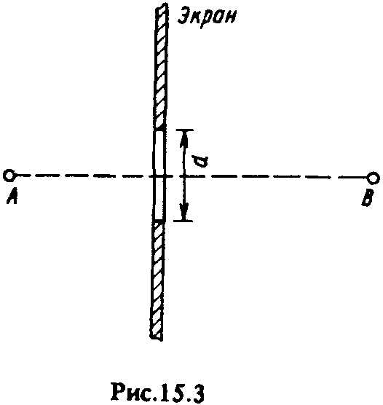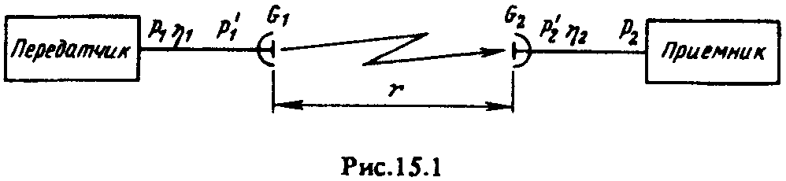
Форму и размеры существенной области возможно установить и аналитически, используя принцип эквивалентности. Согласно этому принципу поле в точке приема определяется суммарным действием вторичных источников, распределенных по воображаемой поверхности, замкнутой вокруг источника А или точки приема В. Выберем поверхность, которая охватывает
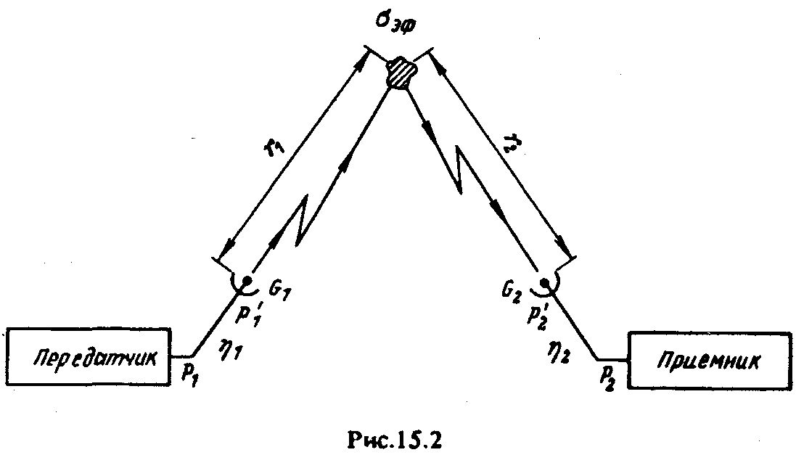
источник, и для упрощения расчетов составим ее из бесконечной плоскости S₀, расположенной перпендикулярно линии АВ (рис. 15.4), и полусферы S∞ с бесконечным
радиусом, которая замыкает плоскость S₀,
Поля от источников, расположенных на бесконечно удаленных участках поверхности S₀ + S∞ , бесконечно малы вследствие расходимости волны. Поэтому суммарное поле формируется источниками на поверхности S_{o}, расположенными на конечном расстоянии от точки В. Для облегчения суммирования разделим плоскость S₀ на зоны Френеля. Построим серию ломаных АС_{n}B (рис. 15.5, а), пересекающих плоскость S_{o} так, чтобы длина каждой последующей ломаной была больше длины предыдущей на половину длины волны:

${\text{AC}}_{n}B={\text{AC}}_{n−1}B+\frac{λ}{2}=\left(r_{0}^{'}+r_{0}^{''}\right)+\frac{n⋅λ}{2}$. (15.20)
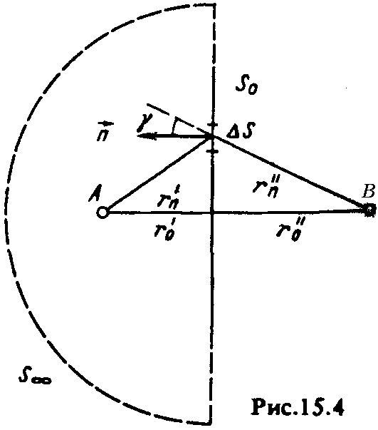

Семейство ломаных линий, удовлетворяющих условию (15.20), при пересечении с плоскостью S₀ образует на этой плоскости систему окружностей с центром в точке О (рис. 15.5, б). Участки плоскости, ограниченные окружностями, называют зонами Френеля на плоскости. Первая зона представляет собой круг, зоны высших номеров — кольцевые области.
Суммарное поле от всех источников рассчитывается с учетом их распределения по зонам Френеля. Амплитуда поля от элемента поверхности ΔS оценивается как $ΔE=C⋅ΔS⋅\frac{\text{cos}γ}{r_{n}^{'}×r_{n}^{''}}$, а фаза $ϕ=\frac{2π}{λ}⋅\left(r_{n}^{'}+r_{n}^{''}\right)$, где С — константа, зависящая от свойств первичного источника; обозначения γ, $r_{n}^{'}, r^{''}$ ясны из рис. 15.4.
На рис. 15.6 показано векторное суммирование элементарных составляющих ΔЕ, возбужденных источниками двух зон с номерами п и п + 1. Расчеты показывают, что результирующие векторы полей от источников соседних зон почти коллинеарны, при этом векторы ${\vec{E}}_{n}$ и ${\vec{E}}_{n+1}$ (см. рис. 15.6) направлены противоположно из-за различия на λ/2 длин путей $r_{n}^{'}+r_{n}^{''}$ и $r_{n+1}^{'}+r_{n+1}^{''}$ согласно (15.20). Амплитуда E_{(n+1),max} < E_{n,max}, поскольку путь $r_{n+1}^{'}+r_{n+1}^{''}$ > $r_{n}^{'}+r_{n}^{''}$ и с увеличением п уменьшается значение cosγ.
В результате коллинеарности векторов полей от источников в отдельных зонах Френеля (см. рис. 15.6) амплитуда результирующего поля определяется алгебраическим суммированием, при этом учет фазы приводит к знакопеременному ряду.
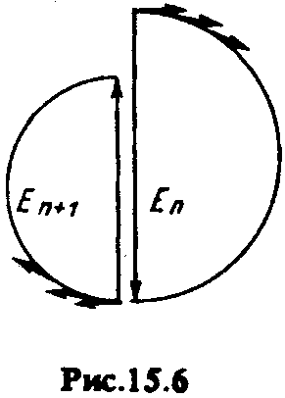

Каждый член ряда равен амплитуде поля, созданного в точке приема источниками п-й зоны:
E_{max} = E_{1max} — E_{2max} + E_{3max} — E_{4max} +…
Для выявления количественных соотношений удобно записать ряд в виде:
$E_{\text{max}}=\frac{E_{1\text{max}}}{2}+\left(\frac{E_{1\text{max}}}{2}−E_{2\text{max}}+\frac{E_{3\text{max}}}{2}\right)+\left(\frac{E_{3\text{max}}}{2}−E_{4\text{max}}+\frac{E_{5\text{max}}}{2}\right)+⋯$ (15.21)
Поскольку соседние члены ряда мало отличаются друг от друга, то значение поля в каждой из скобок (15.21) близко к нулю и в первом приближении результирующее поле
Е_{mах} ~ Е_{1mах} /2, (15.22)
т.е. напряженность поля равна половине той величины, которая создается источниками первой зоны Френеля.
Результат последовательного от зоны к зоне алгебраического суммирования полей можно проследить по кривой, приведенной на рис. 15.7. При суммировании полей от источников только первой зоны напряженность поля возрастает до Е = 2Е₀, где Е₀ — поле в свободном пространстве.
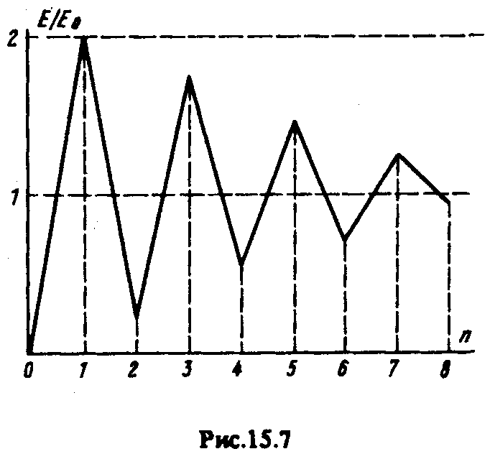
При дальнейшем сложении проявляется действие противофазных полей от источников второй зоны, и результирующая напряженность поля уменьшается. Компенсирующее действие полей от источников четных зон Френеля обусловливает немонотонный закон приближения величины Е к E₀ при п →∞.
Существенную область обычно ограничивают примерно восемью зонами Френеля. При таком приближении ошибка в вычислении поля не превышает 16%.
Выясним вопрос о пространственной форме существенной области. Соотношение (15.20) должно выполняться при любом положении плоскости S₀ вдоль линии АВ (рис. 15.8). Поэтому (15.20) является уравнением эллипсоида вращения. Таким образом, существенная область как пространственная фигура является эллипсоидом вращения с фокусами в точках передачи и приема.
Внешний радиус п-й зоны Френеля ρ_{п} согласно рис. 15.5, а и условию (15.20), а также с учетом того, что на реальных линиях $r_{0}^{'}+r_{0}^{''}\text{>>}\frac{λ}{2}$, определяется соотношением:
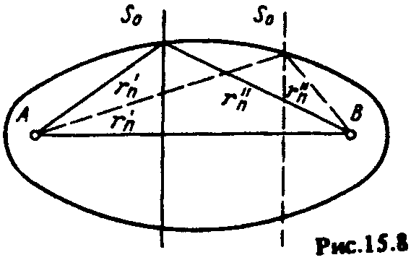
$ρ_{n}=\sqrt{\frac{nλ⋅r_{0}^{'}⋅r_{0}^{''}}{r_{0}^{'}+r_{0}^{''}}}$. (15.23)
Максимальный радиус соответствует середине трассы, где $r_{0}^{'}=r_{0}^{''}=\frac{r}{2}$:
$ρ_{n\text{,max}}=\frac{\sqrt{nλ⋅r}}{2}$ . (15.24)
Максимальный радиус существенного эллипсоида, ограниченного восемью зонами Френеля:
$ρ_{8\text{,max}}=\frac{\sqrt{8λ⋅r}}{2}=\sqrt{2λ⋅r}$ (15.25)
Чем короче волна, тем меньше поперечные размеры существенного эллипсоида. Например, на волнах λ = 10м... 10см при протяженности линии r= 10 км радиус ρ_{8,тах}= 160 ... 16 м. При этом большая ось существенного эллипсоида, соизмеримая с длиной радиолинии, в сотни и тысячи раз больше его малой оси, т.е. эллипс сильно вытянут вдоль трассы.
Понятие существенной области широко применяется при изучении условий распространения на линиях, где электрические параметры тракта распространения неоднородны. Например, при распространении радиоволн над земной поверхностью ослабление поля зависит от степени затенения существенной области поверхностью Земли. Если высоты антенн таковы, что часть существенной области затенена, то потери на линии значительно возрастают.
В заключение отметим, что существенная область имеет форму эллипсоида вращения только при использовании ненаправленных антенн в точках передачи и приема. Реально ее форма более сложная и зависит от ДН антенн.

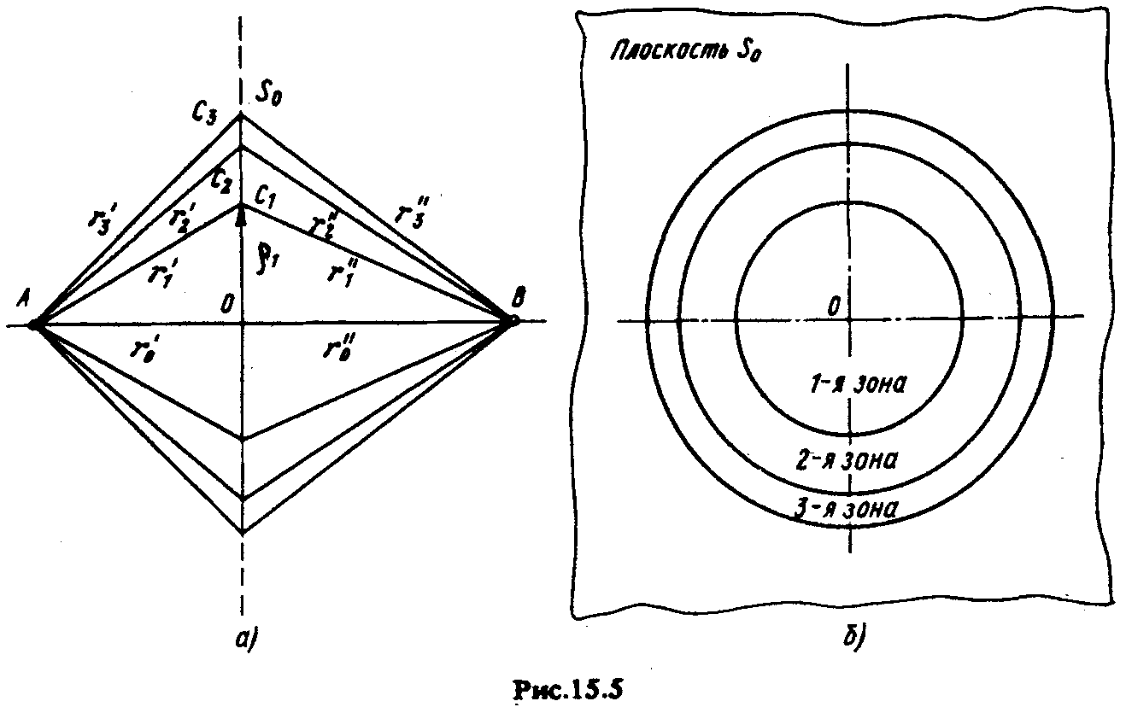

КОНТРОЛЬНЫЕ ВОПРОСЫ
1. Поясните физическую сущность процесса ослабления поля в условиях свободного пространства.
2. От каких параметров линии зависит мощность на входе приемника радиолинии первого типа?
3. От каких параметров линии зависит мощность на входе приемника радиолинии второго типа?
4. Что такое множитель ослабления поля свободного пространства?
5. Что называется потерями и основными потерями передачи в условиях свободного пространства?
6. Как построить зоны Френеля на плоскости?
7. Что такое существенный эллипсоид для распространения и почему его размеры зависят от длины волны?
8. К какому типу (первому или второму) откосят радиолинии, использующие активную ретрансляцию через ИСЗ?

РАСПРОСТРАНЕНИЕ ЗЕМНОЙ ВОЛНЫ
ФИЗИЧЕСКИЕ ПРОЦЕССЫ ПРИ РАСПРОСТРАНЕНИИ ЗЕМНОЙ ВОЛНЫ. КЛАССИФИКАЦИЯ МЕТОДОВ РАСЧЕТА ПОЛЯ ЗЕМНОЙ ВОЛНЫ

Влияние Земли на характеристики антенн, расположенных вблизи ее поверхности, оценивалось в некоторых предыдущих разделах. Так, в гл. 6 анализировалось излучение антенн, находящихся вблизи металлического экрана, в качестве которого иногда можно рассматривать и поверхность Земли. В гл. 11 и 12 учитывалось влияние Земли на свойства KB, CB и ДВ антенн. В данной главе основное внимание уделяется закономерностям распространения земной волны на пути от точки передачи до точки приема.
Определение поля излучателя, расположенного в атмосфере вблизи земной поверхности, с учетом реальных свойств Земли и атмосферы представляет собой чрезвычайно сложную задачу. Для облегчения ее решения вводят некоторые упрощения. Поверхность Земли считают электрически однородной, сферической и идеально гладкой. Электрические параметры атмосферы (воздуха) принимают такими же, как и параметры свободного пространства.
Поле земной волны можно считать результатом суперпозиции полей, созданных вторичными источниками, которые возбуждены первичным полем в воздухе и земле. Полу проводящие свойства Земли приводят к оттоку энергии волны из воздуха в почву. Сферическая земная поверхность является препятствием, которое земная волна огибает при распространении за линию горизонта. Процесс огибания — процесс дифракции радиоволн вдоль сферического препятствия приводит к дополнительным потерям по сравнению со случаем распространения радиоволн над плоской поверхностью.
Полное решение задачи дифракции радиоволн для сферической идеально гладкой Земли с однородными электрическими параметрами и однородной атмосферы получено В.А. Фоком в 1945 г. Отметим только, что формула В.А. Фока представляет собой бесконечный ряд по специальным функциям Эйри и расчеты по ней весьма громоздки. В ряде случаев, встречающихся на практике, общую дифракционную формулу Фока можно упростить или вместо нее использовать другие более простые методы расчета поля.
Для практических расчетов общее решение дифракционной задачи можно разделить на несколько частных. Критерием для применения частных решений служат высота подъема антенн над поверхностью Земли и длина радиолинии (расстояние от пункта передачи до пункта приема). Оба параметра определяют степень затенения земной поверхностью пространственных зон Френеля, а следовательно, и закон затухания поля в процессе дифракции.
В зависимости от высот расположения антенн различают два класса задач.
1. К первому классу относят задачи, в которых высота поднятия антенн h >> λ. Это так называемые высоко поднятые антенны, что на практике характерно при работе в диапазоне УКВ и с некоторыми ограничениями в диапазоне КВ.
2. Второй класс задач рассматривает процесс дифракции радиоволн при низко расположенных антеннах, когда h << λ. Этот случай характерен для работы в диапазонах СВ и ДВ.
Вдоль пути распространения земной волны в зависимости от степени освещенности точки приема излучением передающей антенны выделяют три области (зоны): освещенную (I), полутени (II) и тени (III), как показано на рис. 16.1.
Термин «освещенная зона» имеет прямой смысл только при высоко поднятых антеннах. При низко расположенных антеннах область, прилегающую к передающей антенне, называют зоной «приближения плоской Земли», поскольку в пределах этой зоны поверхность Земли можно приближенно считать плоской.
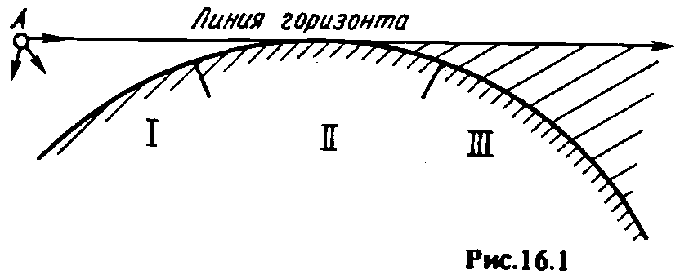
Наиболее просто рассчитывается напряженность поля в освещенной зоне при высоко поднятых антеннах, когда влияние Земли сводят к интерференции в точке приема прямой и отраженной волн. При низко расположенных антеннах на сравнительно небольших удалениях от излучателя некоторые упрощения расчетов достигаются благодаря тому, что поверхность Земли считают плоской. В зонах полутени и тени расчет напряженности поля как для высоко поднятых, так и для низко расположенных антенн ведется по общим дифракционным формулам Фока.
В заключение отметим, что при оценке условий распространения земной волны в случае h >> λ часто сравнивают длину радиолинии r с предельным расстоянием прямой видимости r_{пр} (рис. 16.2). Высоты поднятия антенн на передаче и приеме h₁, h₂ << a_{зм}, где а_{зм} = 6370 км — радиус Земли, поэтому величина r_{пр}, отсчитываемая по дуге большого крута, приближенно равна прямой АВ. Из рис. 16.2 видно, что r_{пр} = АС + СВ, где:
$\text{AC}=\sqrt{{\left(a_{\text{зм}}+h_{1}\right)}^{2}−a_{{\text{зм}}^{2}}}≈\sqrt{2a_{\text{зм}}h_{1}}$, $\text{CB}≈\sqrt{2a_{\text{зм}}h_{2}}$.

откуда $r_{\text{пр}}=\sqrt{2a_{\text{зм}}}\left(\sqrt{h_{1}}+\sqrt{h_{2}}\right)$. (16.1)
Если r_{пр} выразить в километрах, h₁ и h₂ — в метрах, то после подстановки численного значения а_{зм} получим:

$r_{\text{пр}}=3,\text{57}\left(\sqrt{h_{1}}+\sqrt{h_{2}}\right)$ (16.2)
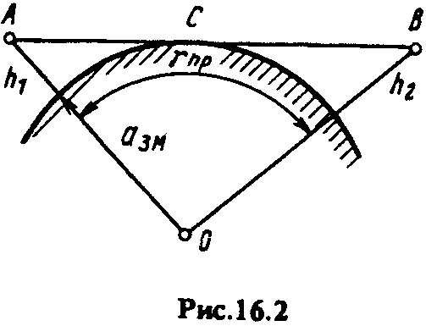

При обычных высотах поднятия антенн (порядка нескольких десятков метров) предельное расстояние прямой видимости составляет несколько десятков километров (как правило, не более 50 ... 60 км).
Таким образом, в случае h >> λ деление пути распространения земной волны на зоны производят следующим образом: r < r_{пр} — освещенная зона; r ≈ r_{пр} — зона полутени; r > r_{пр} — зона тени.

ПОЛЕ ВЫСОКО ПОДНЯТОГО ИЗЛУЧАТЕЛЯ В ОСВЕЩЕННОЙ ЗОНЕ
ОТРАЖАТЕЛЬНАЯ ТРАКТОВКА ВЛИЯНИЯ ЗЕМЛИ
Напряженность поля в любой среде согласно (15.17) представляется в виде:
$E=E_{0}⋅V=\frac{\sqrt{{\text{60 \{}P}_{1}^{'}}⋅G_{1}}{r}⋅V$.
В данном случае множитель ослабления V учитывает влияние Земли.
Не конкретизируя метода определения, отметим, что влияние Земли на поле в точке приема можно учесть двумя способами: во-первых, расчет поля можно производить по приведенной выше формуле, куда, по определению, входит коэффициент усиления передающей антенны G₁ в свободном пространстве. Во-вторых, множитель V можно внести под знак радикала и считать, что произведение G₁V² —это коэффициент усиления передающей антенны с учетом влияния Земли. Оба способа равноценны. В диапазоне УКВ пользуются, как правило, первым способом; в диапазоне KB — вторым (в диапазонах СВ и ДВ условие h >> λ не выполняется).
Рассматриваемый случай определения поля высоко поднятого излучателя в освещенной зоне наиболее характерен для диапазона УКВ. Поэтому будем считать, что коэффициент усиления передающей антенны определен для свободного пространства, т.е. без учета влияния Земли, и наша задача сводится к нахождению множителя ослабления V.
Ранее было показано, что поле излучателя, поднятого над плоской поверхностью Земли, может быть определено как сумма полей двух источников: реального, расположенного в точке А, и воображаемого зеркального, расположенного в точке А' (рис. 16.3).
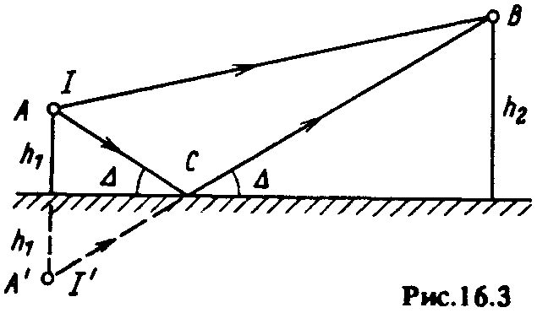

Изменение амплитуды и фазы волны в процессе отражения учитывается с помощью коэффициента отражения $\tilde{R}$ от земной поверхности. Такой метод учета влияния Земли называют отражательной трактовкой.
Коэффициент отражения $\tilde{R}$ = R⋅exp(jθ) (коэффициент Френеля) зависит от электрических параметров отражающей поверхности, угла падения и вида поляризации волны.
Качественный характер изменения модуля R и фазы θ коэффициента отражения от полупроводящей почвы для двух видов поляризации волны представлен на рис. 16.4. Видно, что изменение угла возвышения Δ (см. рис. 16.3) приводит к заметному изменению R и θ, особенно для параллельной поляризации. Отметим также, что при любых углах возвышения R⊥ >R⏐⏐.
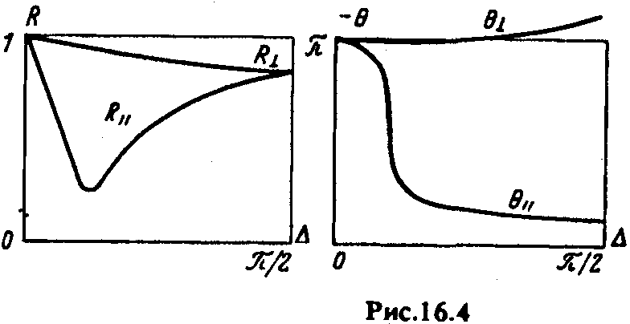

При использовании отражательной трактовки предполагается, что отражение радиоволн от земной поверхности происходит в одной точке С (см. рис. 16.3). В действительности отраженная волна формируется участком земной поверхности, окружающим эту точку — областью, существенной для отражения, параметры которой и определяют поле в пункте приема.
Для нахождения границ области, существенной для отражения, построим существенный эллипсоид с фокусами в точках А' и В (рис. 16.5). Мнимость источника А' делает это построение реальным лишь в верхнем полупространстве. Из рисунка видно, что в плоскости Земли существенная область занимает конечную площадь, которая называется существенной областью (зоной) для отражения. Данная область ограничивается эллипсом, который образуется в результате сечения поверхностью Земли существенного эллипсоида с фокусами в точках А' и В. Размер эллипса определяется большой 2а_{п} и малой 2b_{п} осями. Расположение существенной области на трассе оценивают местоположением центра эллипса — точкой с_{п}. При равных высотах антенн на передаче и приеме (h₁ = h₂ = h) точка с_{п} располагается в середине трассы, а размер осей:

$2a_{n}=\frac{2}{\text{sin}Δ}⋅\sqrt{\frac{\text{nh}λ}{2\text{sin}Δ}}; 2b_{n}=2a_{n}⋅\text{sin}Δ$, (16.3)
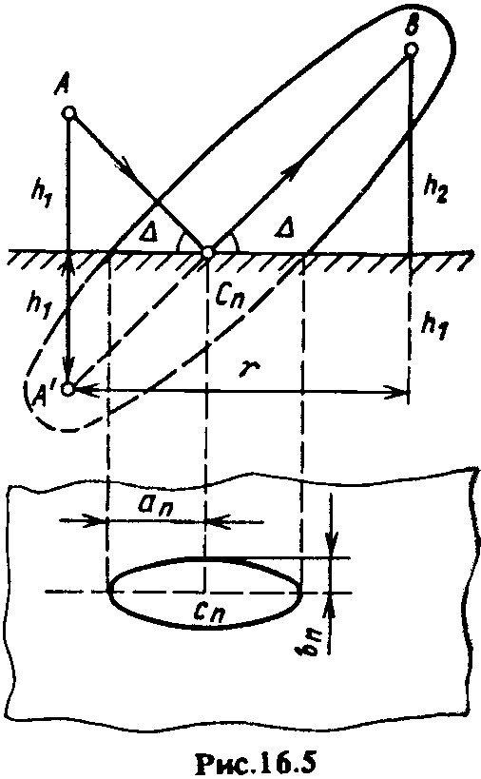

где п — номер зоны Френеля, ограничивающий существенную область (в инженерных расчетах n = 8); Δ — угол возвышения (наклона) траектории отраженной волны (см. рис. 16.5).

Из (16.3) видно, что на реальных наземных радиолиниях, когда h<< r и sinΔ << l,
a_{n} >> b_{n}, т.е. область, существенная для отражения, вытянута вдоль трассы и тем больше, чем ниже установлены антенны и длиннее трасса.
На линиях УКВ диапазона размеры существенной области для отражения могут составлять десятки километров в продольном и десятки метров в поперечном направлениях.
Отражательную трактовку, как и метод геометрической оптики, можно использовать в тех случаях, когда коэффициент отражения мало меняется в пределах существенной области. В качестве критерия применимости отражательной трактовки естественно принять условие:
ΔR << R(Δ), (16.4)
где ΔR — изменение коэффициента отражения в пределах существенной области; ΔR — коэффициент отражения для угла Δ, соответствующего точке с_{п} (см. рис. 16.5).
Если модуль относительной комплексной диэлектрической проницаемости Земли $\left|ε_{r,\text{зм}}\right|\text{>>}1$, то с точки зрения геометрии траекторий неравенство (16.4) приводится к виду:
$1−R^{2}(Δ)\text{<<}2\left(\frac{h_{1}+h_{2}}{λ}\right)⋅\text{sin}Δ$. (16.5)

Из формулы видно, что в случае идеальной металлической отражающей поверхности, когда при любых Δ величина R²(Δ) = 1, ограничений в применении отражательной трактовки не существует. Для реальных почв эта трактовка наиболее критична при малых углах Δ.
Для справки в табл. 16.1 приведены значения электрических параметров некоторых типичных видов земной поверхности, справедливые для диапазона радиоволн.

Таблица 16.1
Вид земного покрова | $$ε_{r,\text{зм}}$$ | σ_{зм}, См/м
Морская вода  Пресная вода рек и озер  Влажная почва  Сухая почва  Мерзлая почва  Снег (t = — 10° С)  Лед (t = —10° С) | 80  80  10...30  3…6  3...6  1  4...5 | 1…6  1⋅10⁻³ … 1⋅10⁻²  3⋅10⁻³ … 3⋅10⁻²  1⋅10⁻⁵ … 5⋅10⁻³  1⋅10⁻³ … 1⋅10⁻²  1⋅10⁻⁶  1⋅10⁻² … 1⋅10⁻¹

ПОЛЕ ИЗЛУЧАТЕЛЯ В ОСВЕЩЕННОЙ ЗОНЕ
В ПРИБЛИЖЕНИИ ПЛОСКОЙ ЗЕМЛИ
Расчет поля земной волны в освещенной зоне, когда высота подъема антенны на передаче h₁ >> λ, будем вести, используя отражательную трактовку влияния Земли, при которой поле земной волны представляется в виде суммы прямой волны с напряженностью ${\overset{˙}{E}}_{\text{пр}}$ и отраженной с напряженностью ${\overset{˙}{E}}_{\text{отр}}$:
${\overset{˙}{E}}_{\text{зм}}={\overset{˙}{E}}_{\text{пр}}+{\overset{˙}{E}}_{\text{отр}}$. (16.6)

Прямая волна распространяется по пути r₁ (рис. 16.6) в условиях свободного пространства. При мощности $P_{1}^{'}$, подводимой к передающей антенне, и коэффициенте усиления этой антенны G₁ напряженность электрического поля прямой волны в точке приема:
${\overset{˙}{E}}_{\text{пр}}=E_{0\text{max,}\text{пр}}⋅\text{exp}\left(−j\frac{2π}{λ}⋅r_{1}\right)=\frac{\sqrt{{\text{60 \{}P}_{1}^{'}}⋅G_{1}}{r_{1}}⋅\text{exp}\left(−j\frac{2π}{λ}⋅r_{1}\right)$. (16.7)

Отраженная волна согласно отражательной трактовке проходит путь r₂ в условиях свободного пространства и создает в точке приема напряженность электрического поля:
${\overset{˙}{E}}_{\text{отр}}=E_{0\text{max,}\text{отр}}⋅\text{exp}\left(−j\frac{2π}{λ}⋅r_{2}\right)=\frac{\sqrt{{\text{60 \{}P}_{1}^{'}}⋅G_{1}}{r_{2}}⋅R⋅\text{exp}\left(−j\frac{2π}{λ}⋅r_{2}+jθ\right)$. (16.8)
При записи формулы для E_{отр} учтено, что на наземных радиолиниях всегда r >> h, поэтому коэффициент усиления передающей антенны для направлений прямой и отраженной волн примерно одинаков. Это же неравенство позволяет при вычислении амплитуд полей принять r₁ ~ r₂ ~ r. Тогда:
$E_{0\text{max,}\text{пр}}=E_{0\text{max,}\text{отр}}=E_{0\text{max}}=\frac{\sqrt{{\text{60 \{}P}_{1}^{'}}⋅G_{1}}{r}$. (16.9)

При вычислении разности фаз $Δϕ=\frac{2π}{λ}⋅\left(r_{2}−r_{1}\right)$, от которой зависит амплитуда результирующего поля, приближение r₁ ~ r₂ ~ r неприменимо. Это обусловлено тем, что для диапазона УКВ разность $r_{2}−r_{1}$ остается соизмеримой с длиной волны. Учитывая сказанное,
${\overset{˙}{E}}_{\text{зм}}=E_{0\text{max}}⋅\text{exp}\left(−j\frac{2π}{λ}⋅r_{1}\right)×\left[1+R⋅\text{exp}\left(−j\left(\frac{2π}{λ}⋅\left(r_{2}−r_{1}\right)−θ\right)\right)\right]$ (16.10)

Исходя из определения множителя ослабления (15.16) и зная, что в (16.10) сомножитель перед скобками есть напряженность поля в свободном пространстве, получаем выражение для множителя ослабления в освещенной зоне:
$\tilde{V}=1+R⋅\text{exp}\left(−j\left(\frac{2π}{λ}⋅Δr−θ\right)\right)=V⋅\text{exp}\left(−{jϕ}_{V}\right)$, (16.11)

где Δr = r₂ — r₁ — разность хода прямой и отраженной волн.

Модуль множителя ослабления из (16.11) $V=\left|1+R\text{cos}\left(\frac{2π}{λ}⋅Δr−θ\right)−\text{jR}\text{sin}\left(\frac{2π}{λ}⋅Δr−θ\right)\right|$ или
$V=\sqrt{1+R^{2}+2R\text{cos}\left(\frac{2π}{λ}⋅Δr−θ\right)}$ (16.12)
Фаза множителя ослабления:
$ϕ_{V}=\text{arctg}\left[\frac{R\text{sin}\left(\frac{2π}{λ}⋅Δr−θ\right)}{1+R\text{cos}\left(\frac{2π}{λ}⋅Δr−θ\right)}\right]$. (16.13)

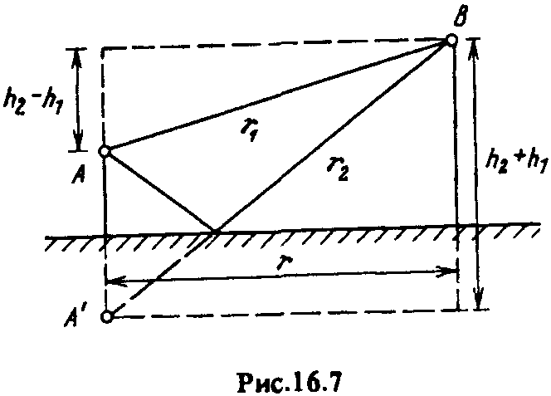
Величину $\tilde{V}$ (16.11) называют интерференционным множителем ослабления или просто интерференционным множителем.
Из (16.12) видно, что модуль V изменяется немонотонно при плавном изменении разности хода интерферирующих волн. Закономерности изменения напряженности поля, определяемые модулем интерференционного множителя (16.12), становятся наглядными, если разность хода лучей Δr выразить через r, h₁ и h₂. Из рис. 16.7 с учетом неравенства r² >> (h₁ + h₂)² получаем:

$r_{1}=\sqrt{r^{2}−{\left(h_{2}−h_{1}\right)}^{2}}≈r⋅\left(1+\frac{{\left(h_{2}−h_{1}\right)}^{2}}{2r^{2}}\right)$ и $r_{2}≈r⋅\left(1+\frac{{\left(h_{2}+h_{1}\right)}^{2}}{2r^{2}}\right)$
откуда разность хода лучей
$Δr=r_{2}−r_{1}=\frac{2h_{2}h_{1}}{r}$. (16.14)
Подставляя (16.14) в (16.12), находим: $V=\sqrt{1+R^{2}+2R\text{cos}\left(\frac{4π\left(h_{1}h_{2}\right)}{λr}−θ\right)}$. (16.15)
Действующее значение напряженности поля
$E_{д}=E_{0д}⋅V=\frac{\sqrt{{\text{30 \{}P}_{1}^{'}}⋅G_{1}}{r}×\sqrt{1+R^{2}+2R\text{cos}\left(\frac{4π\left(h_{1}h_{2}\right)}{λr}−θ\right)}$. (16.16)
Из полученных для модуля множителя ослабления формул следует, что при перемещении вдоль трассы, когда меняется r, а также при изменении высот h₁ и h₂ распределение поля имеет немонотонный характер. Интерференционные максимумы поля наблюдаются на тех расстояниях r_{m}, где происходит синфазное сложение полей прямой и отраженной волн и где аргумент косинуса в (16.15)
$\frac{4π\left(h_{1}h_{2}\right)}{{λr}_{m}}−θ=2π⋅m, m=1,2,3\text{.}\text{.}\text{.}$. (16.17)

В этих точках модуль множителя ослабления достигает максимальной величины:
V_{max}= 1+ R_{m}, (16.18)
где R_{m} — модуль коэффициента отражения при r = r_{т}. Из (16.18) видно, что в точках максимума V_{max} > 1.
Противофазное сложение полей наблюдается на расстояниях r_{п}, где аргумент косинуса в (16.15):
$\frac{4π\left(h_{1}h_{2}\right)}{{λr}_{n}}−θ=π⋅(2n+1), n=1,2,3\text{.}\text{.}\text{.}$. (16.19)
В точках интерференционных минимумов модуль множителя ослабления уменьшается до величины
V_{mln} = 1 - R_{n}, (16.20)
где R_{n} — модуль коэффициента отражения при r = r_{п}. В этих точках V_{min} < l.
На рис. 16.8 показана зависимость V(r). Как видно из рисунка, ширина интерференционных лепестков уменьшается по мере приближения к источнику, что согласно (16.14) объясняется гиперболической зависимостью разности хода Δr от расстояния. Одновременно значения V в точках минимумов возрастают, поскольку при приближении к источнику углы Δ увеличиваются, а значения R уменьшаются (см. рис. 16.4). В первом интерференционном максимуме, который соответствует m = 1 и располагается на наибольшем удалении от источника, сдвиг фаз между прямой и отраженной волнами равен 2π.
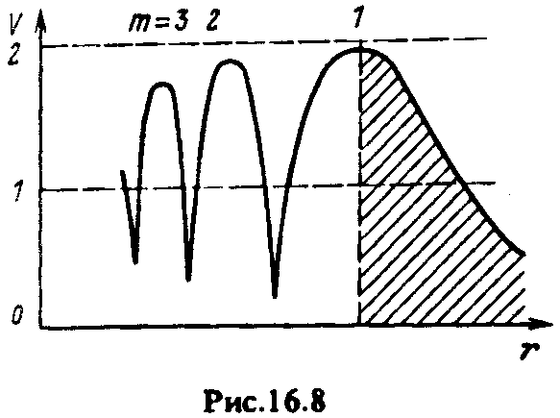

При дальнейшем удалении от источника траектории волн настолько сливаются, что Δr → 0 и множитель ослабления уменьшается монотонно.
На стационарных наземных радиолиниях, работающих в пределах освещенной зоны, пункт приема обычно располагают вблизи первого интерференционного максимума.
Из формулы (16.15) видно, что интерференционная структура поля имеет место не только вдоль трассы, но и по высоте. Это можно трактовать как влияние Земли на диаграмму направленности передающей антенны. Для оценки этого влияния выразим разность хода лучей Δr =2h₁⋅sinΔ. Подставив это соотношение в (16.12), получим:
$V=\sqrt{1+R^{2}+2R\text{cos}\left(\frac{4{πh}_{1}}{λ}⋅\text{sin}Δ−θ\right)}$. (16.21)

Из формулы видно, что в результате влияния Земли диаграмма направленности излучателя приобрела многолепестковый характер. При углах Δ, соответствующих $\frac{4{πh}_{1}}{λ}⋅\text{sin}Δ−θ=2πm$, т = 0, 1, 2, ..., множитель ослабления V максимален и равен 1+R. При углах Δ, соответствующих
$\frac{4{πh}_{1}}{λ}⋅\text{sin}Δ−θ=π(2n+1)$, n = 0, 1, 2, ... , множитель ослабления V минимален и равен 1—R.

ИНТЕРФЕРЕНЦИОННЫЙ МНОЖИТЕЛЬ С УЧЕТОМ СФЕРИЧНОСТИ ЗЕМЛИ
В рамках отражательной трактовки, когда влияние Земли сводят к интерференции в точке приема прямой и отраженной волн, влияние сферичности земной поверхности учитывают путем соответствующих изменений амплитуды и фазы отраженной волны по сравнению со случаем плоской Земли.
Начнем с вопроса о фазовых соотношениях. При сферической земной поверхности сдвиг фаз полей прямой и отраженной от Земли волн в точке приема $Δϕ=\frac{2π}{λ}⋅\left(r_{2}−r_{1}\right)$ удобно выразить в виде функции некоторых высот, которые называются приведенными высотами и обозначаются $h_{1}^{'} и h_{2}^{'}$. Для определения этих высот необходимо провести плоскость S, касательную к сферической земной поверхности в точке отражения С (рис. 16.10). Тогда разность хода $r_{2}−r_{1}$ над сферической поверхностью будет равна разности хода над плоскостью S и может быть рассчитана через высоты $h_{1}^{'} и h_{2}^{'}$, отсчитываемые от плоскости S. Из рис. 16.10 следует, что:
$h_{1}^{'}=h_{1}−{Δh}_{1}; h_{2}^{'}=h_{2}−{Δh}_{2}$. (16.22)

Согласно определению предельного расстояния прямой видимости (16.1) длина участков $r^{'}=\sqrt{2a_{\text{зм}}⋅{Δh}_{1}}$ и $r^{''}=\sqrt{2a_{\text{зм}}⋅{Δh}_{2}}$, следовательно,
${Δh}_{1}=\frac{{\left(r^{'}\right)}^{2}}{2a_{\text{зм}}}$; ${Δh}_{2}=\frac{{\left(r^{''}\right)}^{2}}{2a_{\text{зм}}}$. (16.23)

Определение местоположения точки отражения на трассе, т.е. определение r' и r" в случае произвольного соотношения высот h₁ и h₂, довольно громоздкая задача. Приближенно
$r^{'}=\frac{{\text{rh}}_{1}}{h_{1}+h_{2}}$; $r^{''}=\frac{{\text{rh}}_{2}}{h_{1}+h_{2}}$. (16.24)

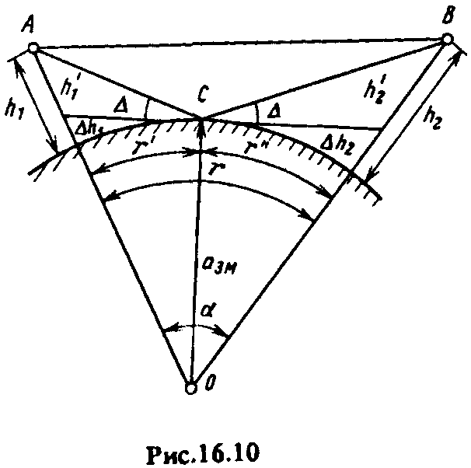

Подставляя в (16.22) выражения (16.23) и (16.24), получаем
$h_{1}^{'}=h_{1}−\frac{r^{2}}{2a_{\text{зм}}}⋅{\left(\frac{h_{1}}{h_{1}+h_{2}}\right)}^{2}$; $h_{2}^{'}=h_{2}−\frac{r^{2}}{2a_{\text{зм}}}⋅{\left(\frac{h_{2}}{h_{1}+h_{2}}\right)}^{2}$. (16.25)

Зная привеченные высоты (16.25) разность хода прямой и отражённой волн для сферической Земли определяется как:
$Δr=\frac{2\left(h_{1}^{'}⋅h_{2}^{'}\right)}{r}$ (16.26)
После замены истинных высот h₁ и h₂ на приведенные $h_{1}^{'} и h_{2}^{'}$, угол Δ (см. рис. 16.7) определяется как:
$\text{tg}Δ≈\text{sin}Δ=\frac{\left(h_{1}^{'}+h_{2}^{'}\right)}{r}$, (16.27)

Выпуклость земной поверхности приводит к заметному расхождению отражённой волны (рис. 16.11), что уменьшает плотность потока мощности отражённой волны в заданном направлении. Для учета этого явления вводят понятие коэффициента расходимости. Если обозначить
через S_{пл} площадь сечения телесного угла пучка волн, отраженных в пределах плоской существенной области для отражения, а через S_{сф} — то же, для случая сферической поверхности, то изменение плотности потока будет пропорционально отношению площадей S_{пл}/S_{сф}, а изменение напряженности поля — $\sqrt{S_{\text{пл}}/S_{\text{сф}}}$. Коэффициентом расходимости называют величину
D_{p} = $\sqrt{S_{\text{пл}}/S_{\text{сф}}}$, которую определяют через приведенные высоты $h_{1}^{'} и h_{2}^{'}$ и длину радиолинии:
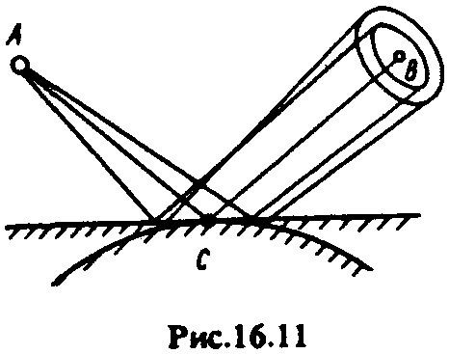

$D_{p}=\frac{1}{\sqrt{1+\frac{2r^{2}⋅\left(h_{1}^{'}⋅h_{2}^{'}\right)}{a_{\text{зм}}⋅{\left(h_{1}^{'}+h_{2}^{'}\right)}^{3}}}}$. (16.2.8)
Уменьшение напряженности поля отраженной волны за счет расхождения пучка лучей оценивают путем изменения модуля коэффициента отражения:
R_{сф} = R⋅D_{p}, (16.29)

После подстановки в (16.12) величин Δr (16.26) и R_{сф} (16.29), получаем выражение для модуля интерференционного множителя с учетом сферичности Земли:
$V=\sqrt{1+({\text{RD}}_{p})^{2}+2{\text{RD}}_{p}\text{cos}\left(\frac{4π\left(h_{1}^{'}⋅h_{2}^{'}\right)}{λr}−θ\right)}$, (16.30)
а действующее значение напряженности поля
$E_{д}=\frac{\sqrt{{\text{30 \{}P}_{1}^{'}}⋅G_{1}}{r}×\sqrt{1+({\text{RD}}_{p})^{2}+2{\text{RD}}_{p}\text{cos}\left(\frac{4π\left(h_{1}^{'}⋅h_{2}^{'}\right)}{λr}−θ\right)}$. (16.31)
Предел применимости интерференционного множителя (16.30) на трассах, протяженность которых не превышает предельного расстояния прямой видимости (16.1), обусловлен тем, что отражательная трактовка, заложенная в основу этой формулы, предполагает наличие двух волн в точке приема — прямой и отраженной. Специальные расчеты показывают, что представление об интерференционной структуре поля земной волны справедливо, если угол возвышения траектории отраженной волны удовлетворяет условию:
$\text{sin}Δ>\sqrt[3]{\frac{λ}{{πa}_{\text{зм}}}}$. (16.32)

ПОЛЕ НИЗКО РАСПОЛОЖЕННОГО ИЗЛУЧАТЕЛЯ
В ЗОНЕ ПРИБЛИЖЕНИЯ ПЛОСКОЙ ЗЕМЛИ
Выше рассматривался случай h >> λ, когда поле в точке приема представлялось в виде суммы полей прямой и отраженной от Земли волн. В данном разделе рассматривается случай, когда обе антенны, как на передаче, так и на приеме, расположены либо на поверхности Земли (h = 0), либо на высоте h << λ, что наиболее характерно для диапазонов средних и длинных волн. При таком расположении антенн условие применимости отражательной трактовки (16.5) не выполняется, т.е. интерференционная формула (16.16) дает неправильный результат. В самом деле, при h₁ = h₂ = 0, как следует из рис. 16.4, R = 1; θ = π. Подставляя эти значения в (16.16), получаем нулевое значение поля в точке приема, что не соответствует действительности. Это означает, что при низко расположенных антеннах земная волна не может быть разделена на прямую и отраженную. В данном случае существует единая волна, скользящая вдоль поверхности Земли. В качестве излучателя рассмотрим вертикальный электрический вибратор, расположенный непосредственно на поверхности Земли (рис. 16.12). Этот случай типичен для диапазонов средних и длинных волн.
Напряженность поля волны, скользящей вдоль поверхности Земли, можно определить только путем решения системы уравнений Максвелла с учетом граничных условий на поверхности раздела «воздух — почва». Решение системы для случая плоской поверхности раздела впервые было получено А. Зоммерфельдом в 1909 г. В дальнейшем путем некоторых упрощений решение Зоммерфельда было приведено к виду, используемому в настоящее время.
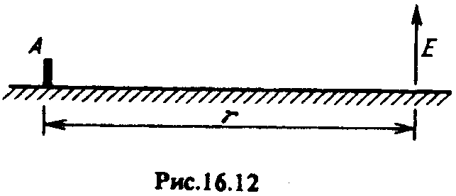

Это решение позволяет определять вертикальную составляющую поля земной волны, когда излучатель расположен на плоской поверхности раздела «воздух — почва». Решение для действующего значения напряженности поля представляется в виде
$E_{\text{зм},д}=E_{∞,д}⋅V_{\text{зм}}(ρ)$, (16.33)

где $E_{∞,д}$ — действующее значение напряженности поля над идеально проводящей плоскостью; $V_{\text{зм}}(ρ)$ — модуль множителя ослабления, оценивающий, во сколько раз напряженность поля над реальной Землей меньше напряженности поля над идеально проводящей плоскостью при прочих равных условиях.
Если к вертикальному электрическому вибратору, расположенному на идеально проводящей плоскости (σ = ∞), подвести такую же мощность, как и в случае расположения его в свободном пространстве, то за счет распределения излученной мощности только в верхнем полупространстве плотность потока мощности возрастет в 2 раза, а напряженность поля — в $\sqrt{2}$ по сравнению со свободным пространством, т.е. $E_{∞,д}=\sqrt{2}⋅E_{0д}$ или с учетом (15.2):
$E_{∞,д}=\frac{\sqrt{{\text{60 \{}P}_{1}^{'}}⋅G_{1}}{r}$. (16.34)
Приведем без вывода формулу для модуля множителя ослабления:
$V_{\text{зм}}(ρ)=\left[1−j\sqrt{\text{πρ}}⋅e^{−ρ}−2e^{−ρ}\sqrt{ρ}⋅\int_{0}^{\sqrt{ρ}}{\text{exp}\left(x^{2}\right)⋅\text{dx}}\right]$, (16.35)

где ρ — параметр, называемый численным расстоянием (безразмерная величина):
$ρ≈\frac{πr}{λ\sqrt{ε_{{r,\text{зм}}^{2}}+{\left(\text{60}λ⋅σ_{\text{зм}}\right)}^{2}}}$. (16.36)
Формула (16.33), в которой V_{зм}(ρ) определяется (16.35), называется формулой Шулейкина — Ван-дер-Поля. Кривые зависимости модуля множителя ослабления V_{зм} от численного расстояния ρ приведены на рис. 16.13. Кривая 1 относится к случаю $\text{60}λ⋅σ_{\text{зм}}\text{>>}ε_{r,\text{зм}}$ что характерно для длинных волн и хорошо проводящих почв. Кривая 2 соответствует $\text{60}λ⋅σ_{\text{зм}}\text{<<}ε_{r,\text{зм}}$, что справедливо для коротких волн и плохо проводящих почв.
Для хорошо проводящих почв (σ_{зм} → ∞), ρ ≈ 0 и V_{зм} ~ 1, т.е. напряженность поля убывает так же, как и над идеально проводящей плоскостью, т.е. согласно (16.34) по закону 1/r. Вообще же значение напряженности поля скользящей земной волны определяется утечкой энергии в почву. При фиксированных r, ε_{r,зм} и λ чем больше проводимость почвы σ_{зм}, тем меньше ρ, больше V_{зм} и E_{зм}, что связано с меньшей утечкой энергии земной волны в почву. При фиксированных r, ε_{r,зм} и σ_{зм} чем больше λ, тем ближе свойства Земли к проводнику ($\text{60}λ⋅σ_{\text{зм}}\text{>>}ε_{r,\text{зм}}$) и больше
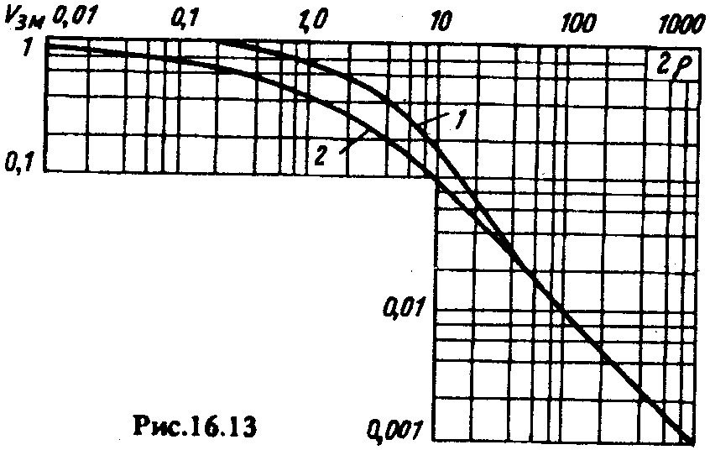

напряженность поля земной волны. При фиксированных ε_{r,зм}, σ_{зм} и λ, чем больше расстояние r, тем большая часть энергии волны постепенно уходит в почву и меньше E_{зм}.
Как следует из графика на рис. 16.13, во всем интервале изменения ρ V_{зм}(ρ) убывает не быстрее 1/r. Следовательно, закон изменения с расстоянием r напряженности поля земной волны меняется от 1/r до 1/r². В заключение отметим, что сравнение расчетов по формуле Шулейкина — Ван-дер-Поля, справедливых для плоской Земли, и дифракционной формуле Фока показывает, что приближение плоской Земли справедливо для расстояний:
$r<7⋅{\text{10}}^{3}⋅\sqrt[3]{λ}$.

При этом ошибка вычисления напряженности поля, связанная с неучетом сферичности Земли, не превышает 10%.

ПОЛЕ В ЗОНАХ ПОЛУТЕНИ И ТЕНИ ПРИ ВЫСОКО ПОДНЯТЫХ
И НИЗКО РАСПОЛОЖЕННЫХ ИЗЛУЧАТЕЛЯХ
При оценке условий распространения вблизи и за линией горизонта, т.е. в зонах полутени и тени, нельзя пользоваться ни отражательной трактовкой (при h >> λ), ни приближением плоской Земли (при h << λ). Условия распространения земной волны в этих зонах определяются процессом дифракции вдоль сферической полупроводящей поверхности Земли. Расчет напряженности поля ведется по общей дифракционной формуле Фока для области как полутени, так и тени. Разница лишь в том, что в зоне тени можно удерживать меньшее число членов бесконечного ряда. Ввиду сложности анализа формулы Фока ограничимся качественными оценками поведения поля.
Сферическую поверхность Земли можно рассматривать как расположенное между точками передачи А и приема В препятствие, которое огибает волна (рис. 16.14). Процесс огибания волной препятствия (процесс дифракции) зависит от так называемого электрического размера препятствия, т.е. от отношения l/λ, где l — высота шарового сегмента. Чем больше l/λ, тем большая часть существенного эллипсоида перекрывается препятствием и тем слабее дифракционная волна.

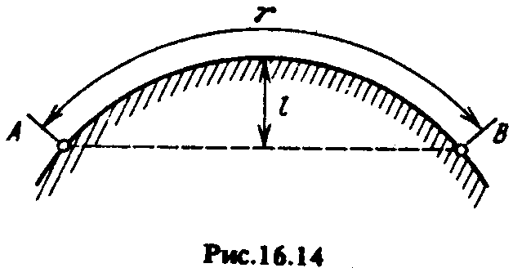

Поверхность Земли является полупроводящей, что приводит к оттоку энергии земной волны из воздуха в почву. Выше отмечалось, что с увеличением длины волны свойства земной поверхности приближаются к свойствам проводника, так как $\frac{\left|{\overset{˙}{j}}_{\text{пр}}\right|}{\left|{\overset{˙}{j}}_{\text{см}}\right|}=\frac{\text{60}λ⋅σ_{\text{зм}}}{ε_{r,\text{зм}}}$ увеличивается. С учетом этих двух обстоятельств и рассмотрим характер изменения напряженности поля земной волны в зонах полутени и тени в зависимости от расстояния и длины волны.
При увеличении расстояния напряженность поля падает за счет прежде всего естественной расходимости волны (как и в свободном пространстве). Кроме того, возрастает высота шарового сегмента l и, следовательно, увеличиваются потери на огибание волной данного препятствия. И наконец, возрастают потери за счет постепенного оттока энергии в почву. В совокупности зависимость напряженности поля от расстояния должна иметь убывающий характер, причем степень убывания зависит от длины волны. При уменьшении длины волны, во-первых, возрастает электрическая высота шарового сегмента l/λ, т.е. увеличиваются дифракционные потери, а во-вторых, свойства почвы становятся ближе к свойствам диэлектрика, что способствует утечке энергии волны в почву, т.е. ослаблению поля в воздухе. В сумме (при прочих равных условиях) напряженность поля земной волны в зонах полутени и тени в диапазоне УКВ должна быть меньше, чем в диапазонах СВ и ДВ.
В качестве иллюстрации на рис. 16.15 приведены кривые зависимости модуля множителя ослабления поля земной волны от расстояния для трех длин волн диапазона УКВ. Из рисунка видно, что за линией горизонта поле быстро затухает в тысячи и десятки тысяч раз, и тем быстрее, чем короче волна. Напряженность поля земной волны в диапазонах более длинных волн (KB, СВ, ДВ) обычно определяется по кривым МККР, рассчитанным по дифракционной формуле. Подводя итог, можно сказать, что чем больше длина волны, тем на большие расстояния за линию горизонта проникает земная волна. Прием этой волны на значительных удалениях от передающей антенны практически возможен только в диапазонах средних и длинных волн.
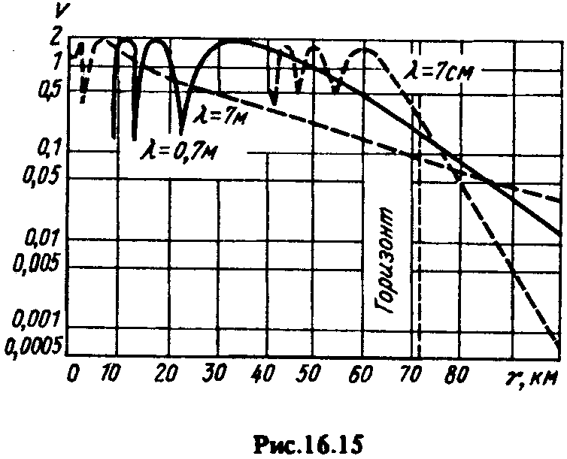

КОНТРОЛЬНЫЕ ВОПРОСЫ
1. Какие физические процессы сопровождают
распространение радиоволн вдоль земной поверхности?
2. Поясните принцип отражательной трактовки влияния Земли.

ЛЕКЦИЯ 16
РАСПРОСТРАНЕНИЕ РАДИОВОЛН В ЗЕМНОЙ АТМОСФЕРЕ
ПРЕЛОМЛЕНИЕ РАДИОВОЛН
ОБЩИЕ ОПРЕДЕЛЕНИЯ
При определении траектории радиоволн в атмосфере используют метод приближения геометрической оптики. Лучевое представление справедливо для неоднородных сред с настолько медленным изменением коэффициента преломления, что на отрезке пути, соизмеримом с длиной волны в среде, можно принять: n(h) = const. При этом в первом приближении можно пренебречь отраженным лучом и свести процесс распространения к наличию только преломленного. Строгое решение уравнений Максвелла показывает, что такое приближение выполняется, если:
$$\left(\frac{λ_{c}}{n(h)}\right)×\left(\frac{\text{dn}(h)}{\text{dh}}\right)\text{<<}1$$
где λ_{c} = λ/n(h) —длина волны в среде.
В атмосфере приближение геометрической оптики справедливо для всех волн радиодиапазона, за исключением диапазона ДВ (λ > 1000 м). Известно, что диэлектрическая проницаемость атмосферы плавно меняется по высоте. Распространение радиоволн в такой среде сопровождается плавным искривлением траектории распространения — явлением рефракции.
При рефракции траектория представляет кривую, к которой касателен вектор, характеризующий скорость переноса энергии волны. Из курса технической электродинамики известно, что при распространении сигнала, энергия которого сконцентрирована в пределах полосы частот: (ω₀ - Δω_{max}) - (ω₀ + Δω_{max}) и ω₀ >> Δω_{max}, таким вектором в среде без дисперсии (тропосфера, стратосфера) является вектор фазовой скорости, а в среде с дисперсией (ионосфера) — вектор групповой скорости. В условиях атмосферы, где коэффициент преломления есть функция высоты, модули этих векторов равны:
— для фазовой скорости:
с_{Ф} = с₀/n(h), (18.1)

где с₀ — скорость распространения в свободном пространстве $n(h)=\sqrt{ε_{r}(h)}$ — коэффициент преломления на высоте h;
— для групповой скорости сигнала с частотой ω₀:
$c_{\text{гр}}=\frac{c_{0}}{n(h, ω)|_{ω=ω_{0}}+ω_{0}\frac{\text{dn}(h, ω)}{dω}|_{ω=ω_{0}}}$, (18.2)

где $n(h, ω)=\sqrt{ε_{r}(h, ω)}$ — коэффициент преломления в той облает атмосферы, где наблюдается дисперсия.
Выражения показывают, что в атмосфере скорость распространения волны различна на разных высотах. Поэтому элементы фронта волны, распределенные в пространстве, перемещаются с разными скоростями, что и является причиной поворота фронта в процессе распространения, т.е. причиной рефракции.

ТРАЕКТОРИЯ ВОЛНЫ. РАДИУС КРИВИЗНЫ ТРАЕКТОРИИ
Для нахождения траектории волны в приближении геометрической оптики неоднород-
ную атмосферу разбивают на сферические элементарные слои столь малой толщины, что в пределах каждого слоя коэффициент преломления оказывается величиной постоянной, а траектория — прямолинейной. Только на границах слоев волна испытывает преломление, при этом скачок Δn при переходе от слоя к слою настолько незначителен, что интенсивность отраженной волны пренебрежимо мала по сравнению с преломленной.
Пусть на высоте h₀ волна падает под углом ϕ₀ на нижнюю границу преломляющей области, где коэффициент преломления изменяется скачком от n₀ до п₁ (рис. 18.1). По закону преломления угол падения ϕ₀ связан с углом преломления ϕ₀' соотношением:
${n_{0}⋅\text{sin}ϕ_{0}=n_{1}⋅\text{sin \{}ϕ}_{0}^{'}$. (18.3)
Поскольку в пределах элементарного слоя распространение волны происходит прямолинейно, то из треугольника Оkb (см. рис. 18.1) получаем:
$\frac{a_{\text{зм}}+h_{0}}{\text{sin}ϕ_{1}}=\frac{a_{\text{зм}}+h_{1}}{{\text{sin \{}ϕ}_{0}^{'}}$, (18.4)
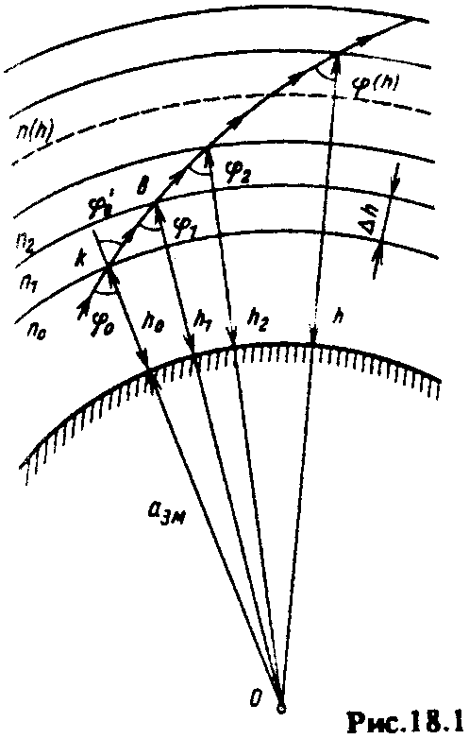

откуда связь между углами ϕ₀, ϕ₁ на высотах h₀, h₁ с учетом (18.3) определяется как
$\left(a_{\text{зм}}+h_{1}\right)⋅n_{1}(h_{1})⋅\text{sin}ϕ_{1}=\left(a_{\text{зм}}+h_{0}\right)⋅n_{0}(h_{0})⋅\text{sin}ϕ_{0}$. (18.5)

В результате преломления на границе элементарного слоя, расположенного на высоте h₂, угол падения изменяется до значения ϕ₂, которое определяется из равенства:
$\begin{aligned}\left(a_{\text{зм}}+h_{2}\right)⋅n_{2}(h_{2})⋅\text{sin}ϕ_{2}=\left(a_{\text{зм}}+h_{1}\right)⋅n_{1}(h_{1})⋅\text{sin}ϕ_{1}= \\ \left(a_{\text{зм}}+h_{0}\right)⋅n_{0}(h_{0})⋅\text{sin}ϕ_{0}\end{aligned}$. (18.6)

Согласно (18.5) и (18.6) для любой границы, расположенной на высоте h,
$\left(a_{\text{зм}}+h\right)⋅n(h)⋅\text{sin}ϕ(h)=\left(a_{\text{зм}}+h_{0}\right)⋅n_{0}(h_{0})⋅\text{sin}ϕ_{0}$, (18.7)
где величины, стоящие справа, относятся к точке входа волны в преломляющую область.

Из (18.7) угол падения волны в сферически слоистой атмосфере:
$\text{sin}ϕ(h)=\frac{\left(a_{\text{зм}}+h_{0}\right)⋅n_{0}(h_{0})⋅\text{sin}ϕ_{0}}{\left(a_{\text{зм}}+h\right)⋅n(h)}$ (18.8)

Для плоскослоистой атмосферы (а_{зм} → ∞): $\text{sin}ϕ(h)=\frac{n_{0}(h_{0})⋅\text{sin}ϕ_{0}}{n(h)}$. (18.9)
Полученные выражения показывают, что изменение наклона траектории (h) зависит от перепада значений коэффициента преломления на пути следования волны и чем более полога траектория, т.е. чем больше угол ϕ₀, тем больше отклоняется направление распространения от первоначального.
Другим параметром, характеризующим траекторию волны [кроме ϕ(h)], является радиус кривизны ρ. Для его определения выделим тонкий слой Δh, расположенный на высоте h (рис. 18.2) На нижней границе слоя происходит искривление траектории, поскольку угол падения претерпевает скачок Δϕ. Радиус кривизны в точке перегиба при Δh → 0:
$ρ=\frac{\text{kb}}{Δϕ}$, (18.10)
где Δϕ — центральный угол, образованный нормалями к траектории в точках k и b. Из треугольника kbc следует, что $\text{kb}=\frac{Δh}{\text{cos}\left[ϕ(h)+Δϕ\right]}≈\frac{Δh}{\text{cos}\left[ϕ(h)\right]}$, откуда
$ρ=\frac{Δh}{Δϕ⋅\text{cos}\left[ϕ(h)\right]}$. (18.11)
Угол Δϕ определяется из закона преломления, записанного с учетом параметров атмосферы на высоте h:
$\begin{aligned}n(h)⋅\text{sin}ϕ(h)=\left[n(h)+Δn\right]⋅\text{sin}\left[ϕ(h)+Δϕ\right]= \\ =\left[n(h)+Δn\right]×\left\{\text{sin}ϕ(h)⋅\text{cos}Δϕ+\text{cos}ϕ(h)⋅\text{sin}Δϕ\right\}\end{aligned}$. (18.12)

Учитывая малость Δϕ, можно принять соsΔϕ ~ 1, sinΔϕ ~ Δϕ, а произведение
Δn⋅ sinΔϕ⋅cosϕ ≈ 0 как величину второго порядка малости. Тогда из (18.12) имеем $Δϕ⋅\text{cos}\left[ϕ(h)\right]=−\frac{Δn}{n(h)}⋅\text{sin}\left[ϕ(h)\right]$. Подставляя это выражение в (18.11), получаем после перехода к пределу
$ρ=−\frac{n(h)}{\left[\text{dn}/\text{dh}\right]⋅\text{sin}\left[ϕ(h)\right]}$. (18.13)
Из (18.13) видно, что траектория отличается от прямолинейной (ρ ≠ ∞) только при конечном значении градиента $\text{dn}/\text{dh}$, т.е. в неоднородных средах. Знак минус в (18.13) означает, что величина ρ положительна и траектория обращена выпуклостью вверх, когда dn/dh < 0. При dn/dh > 0 величина ρ отрицательна и траектория обращена выпуклостью вниз.
Необходимо также учитывать, что радиус кривизны траектории зависит от угла наклона траектории $ϕ(h)$. При вертикальном падении (когда $ϕ(h)$ = 0, ρ = ∞) имеет место прямолинейное распространение.

ТРАЕКТОРИИ РАДИОВОЛН В ТРОПОСФЕРЕ.
ЭКВИВАЛЕНТНЫЙ РАДИУС ЗЕМЛИ
У поверхности Земли относительная диэлектрическая проницаемость тропосферы отличается от единицы на несколько десятитысячных и в среднем убывает с высотой со скоростью, которая в стандартной тропосфере оценивается градиентом диэлектрической проницаемости 7,85⋅10⁻⁸ м⁻¹. В такой слабо неоднородной среде траектории радиоволн испытывают малое искривление. Для оценки условий распространения наиболее существенным оказывается определение соизмеримости радиусов траектории распространения и Земли.
Радиус кривизны траектории в пределах тропосферы определяют по (18.13), принимая приземное значение n_{т}(h = 0) ~ 1:
$ρ_{т}(h)=−\frac{1}{\left[{\text{dn}}_{т}/\text{dh}\right]⋅\text{sin}\left[ϕ(h)\right]}$. (18.14)

Для малых высот, где зависимость ε_{r,т}(h) можно приближенно считать линейной и где dn_{т}/dh = g_{т}(h)/2= const, радиус кривизны
$ρ_{т}(h)=−\frac{2}{g_{т}⋅\text{sin}\left[ϕ(h)\right]}$. (18.15)
Для волн, распространяющихся по пологим траекториям вдоль Земли, когда ϕ₀ → 90° и ϕ(h) → 90°, получаем выражение для радиуса кривизны
$ρ_{т}(h)=−\frac{2}{g_{т}}$. (18.16)
Из (18.16) видно, что если на всем пути распространения градиент диэлектрической проницаемости есть величина постоянная, то траектория волны представляет собой дугу окружности, радиус которой определяется величиной градиента. В условиях стандартной тропосферы ρ_{т,ст} = 25000км.
При расчетах неудобно иметь дело с криволинейными траекториями. Этого можно избежать для области высот, где g_{т} = const, вводя понятие эквивалентного радиуса Земли. В концепции эквивалентного радиуса принимается, что распространение происходит по прямолинейной траектории, но над Землей не с истинным радиусом а_{зм}, а с некоторым эквивалентным радиусом а_{зм,э} (рис. 18.3). Величина а_{зм,э} определяется из условия, что разность между значениями кривизны реальной траектории радиусом ρ и реальной Земли радиусом а_{зм} равна разности между значениями кривизны спрямленной

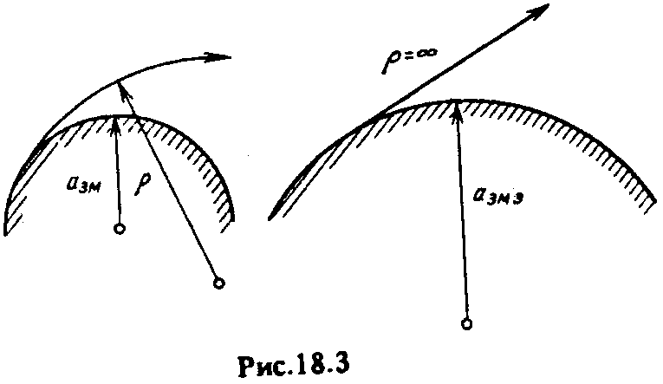

траектории (ρ = ∞) и кривизны воображаемой Земли радиусом а_{зм,э} :
$\frac{1}{a_{\text{зм}}}−\frac{1}{ρ}=\frac{1}{a_{\text{зм},э}}−\frac{1}{∞}$. (18.17)
Отсюда $a_{\text{зм},э}=\frac{a_{\text{зм}}}{1−a_{\text{зм}}ρ}$. (18.18)
При стандартной тропосферной рефракции согласно (18.18); а_{зм,э} = 8500 км; а_{зм,э}/а_{зм} = 4/3.
Необходимо еще раз подчеркнуть, что концепция эквивалентного радиуса Земли справедлива только при ρ = const, т.е. при распространении радиоволн в той области тропосферы, где наблюдается линейная зависимость ε_{r,т}(h). При нелинейной зависимости ε_{r,т}(h) радиус кривизны траектории меняется от точки к точке и введение единого эквивалентного радиуса Земли невозможно.
В зависимости от метеорологических условий различают следующие типовые виды рефракции в тропосфере (рис. 18.4):
- отрицательная рефракция, или субрефракция (кривая 1), наблюдается при возрастании коэффициента преломления с увеличением высоты, т.е. при g_{т} > 0 и а_{зм,э} < а_{зм}. Это возможно при росте влажности воздуха с высотой, что, например, часто встречается в континентальных районах с умеренным климатом осенью и весной во время утренних приземных туманов.
- Отсутствие рефракции, т.е. прямолинейное распространение волны (кривая 2), возможно, когда g_{т} = 0.

Положительная рефракция наблюдается при убывании коэффициента преломления с высотой, т.е. когда g_{т} < 0, при этом а_{зм,э} > а_{зм}. Различают четыре частных случая положительной рефракции:

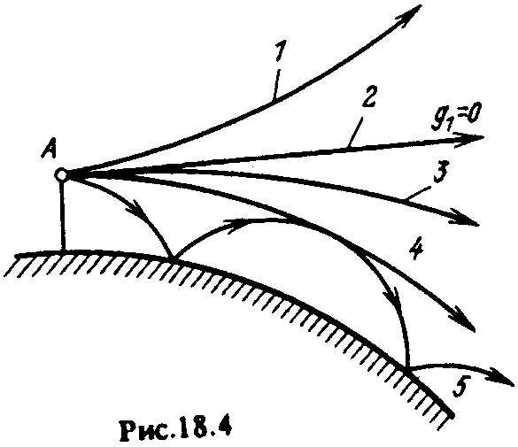

- стандартная рефракция при g_{т} = —8⋅10⁻⁸м⁻¹; а_{зм,э} = 8500 км. Это наиболее распространенный вид рефракции, характерный для среднего состояния тропосферы. Часто наблюдается в дневные часы;
- повышенная рефракция (кривая 3) при g_{т} < —8⋅10⁻⁸м⁻¹; а_{зм,э} > 8500 км. В континентальных районах средних широт она наиболее часто отмечается в вечерние, ночные и утренние часы летних месяцев за счет температурных инверсий и резкого уменьшения влажности с высотой;
- критическая рефракция (кривая 4) при g_{т} = —31,4⋅10⁻⁸м⁻¹; а_{зм,э} = ∞, поскольку при таком градиенте ρ = а_{зм} и волна движется параллельно земной поверхности на постоянной высоте, как над плоскостью. Условия возникновения критической рефракции те же, что и для повышенной рефракции;
- сверхрефракция, или волноводная рефракция (кривая 5), при g_{т} < —31,4⋅10⁻⁸м⁻¹; а_{зм,э} < 0. В этом случае радиус кривизны траектории ρ < а_{зм} и волна, отразившись от области высокого градиента, достигает поверхности Земли, отражается от нее, снова преломляется и т.д., т.е. появляется тропосферный волновод. Из-за малой вероятности появления таких волноводов данное явление не используется для регулярной работы радиолиний.

ТРАЕКТОРИЯ РАДИОВОЛН В ИОНОСФЕРЕ
Относительная диэлектрическая проницаемость ионосферы меняется в пределах толщи
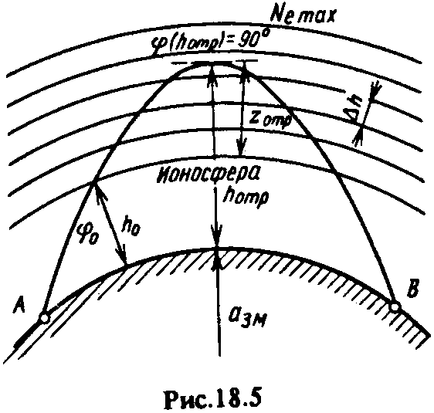
ионосферы по сложному закону, уменьшаясь с высотой во внутренней ионосфере и увеличиваясь — во внешней. При этом значение ε_{r,и} может изменяться в широких пределах в зависимости от состояния ионизации и частоты распространяющейся волны. В таких условиях искривление траектории может быть значительным. В соответствии с законом ε_{r,и}(h) во внутренней ионосфере траектории пригибаются к Земле, во внешней — уходят от нее.
Положительная рефракция во внутренней ионосфере может стать такой, что волна, падающая на нижнюю границу ионосферы под углом ϕ₀(h₀) (рис. 18.5), возвратится обратно на Землю. Это явление обычно называют отражением от ионосферы.

Условия отражения от ионосферы определим с помощью уравнения (18.9). Для поворота луча на Землю необходимо выполнение двух условий.
Первое условие учитывает, что в результате рефракции угол падения должен достигнуть на какой-то высоте h_{отр} значения ϕ(h_{отр}) = 90°. Согласно (18.9) это возможно, если коэффициент преломления n_{и}(h_{отр}) = sinϕ₀(h₀)⋅n₀. У нижней границы ионосферы n₀ ~ l и первое условие принимает вид:
$n_{и}(h_{\text{отр}})=\text{sin}ϕ_{0}(h_{0})$. (18.19)
Подставляя в (18.19) выражение $n_{и}=\sqrt{ε_{r,и}}$, находим электронную концентрацию (плотность), необходимую для отражения волны:
$N_{e}(h_{\text{отр}})=f^{2}⋅{\text{cos}}^{2}\left(\frac{ϕ_{0}}{\text{80},8}\right)$, (18.20)
где f – частота.
Второе условие учитывает сферичность Земли и налагает ограничения на радиус кривизны траектории ρ. Чтобы волна вернулась на Землю, необходимо в области поворота траектории выполнение неравенства:
$ρ(h_{\text{отр}})<a_{\text{зм}}+h_{\text{отр}}$. (18.21)
Согласно (18.13) при ϕ(h_{отр}) = 90° $ρ(h_{\text{отр}})=−\frac{n_{и}(h_{\text{отр}})}{{\text{dn}}_{и}/\text{dh}}$. После подстановки значения ${\text{dn}}_{и}/\text{dh}$ получаем:
$ρ(h_{\text{отр}})=−\frac{n_{и}(h_{\text{отр}})}{\text{40},4⋅{\text{dN}}_{e}/\text{dh}}⋅f^{2}$. (18.22)
С учетом (18.22) из (18.21) находим величину градиента электронной плотности, необходимую для возвращения луча на Землю:
$\frac{{\text{dN}}_{e}}{\text{dh}}>\frac{n_{и^{2}}(h_{\text{отр}})}{\text{40},4⋅\left(a_{\text{зм}}+h_{\text{отр}}\right)}⋅f^{2}$. (18.23)

Порядок величины этого градиента можно оценивать, взяв наиболее трудные условия: высокую частоту по условиям отражения f = 30 МГц, низкую высоту отражения h_{отр} = 200км и $n_{и}(h_{\text{отр}})$ ~ 1. Подставляя эти значения в (18.23), при а_{зм} = 6370 км получаем ${\text{dN}}_{e}/\text{dh}$ >3,3⋅10⁶ м⁻⁴. Следовательно, для возвращения луча на Землю достаточно, чтобы в области ионосферы, где угол ϕ(h_{отр}) достигает 90°, электронная плотность возрастала всего лишь на 4 эл/см³ при подъеме на 1 м. Такое условие всегда выполняется. Поэтому возможность отражения от ионосферы оценивается единственным условием (18.20).
Условие (18.23) важно в том отношении, что оно определяет знак градиента в области отражения. Поворот луча на Землю возможен только в тех участках ионосферы, где N_{e} увеличивается с высотой. Возвращение луча не может произойти непосредственно в области максимума электронной плотности и в любой части ионосферы, где N_{e} уменьшается с высотой.
Рассмотрим процесс отражения при вертикальном падении волны на ионосферу, когда согласно (18.13) при ϕ₀(h₀) = 0 траектория не искривляется. В то же время из (18.19) получаем, что условие отражения при вертикальном падении выполняется в области ионосферы, где $n_{и}(h_{\text{отр}})=\sqrt{ε_{r,и}(h_{\text{отр}})}=0$, т.е. там, где диэлектрическая проницаемость достигает нулевого значения, что согласно (18.20) будет иметь место в области, где электронная плотность
N_{e}(h_{onp}) = f_{в}²/80,8, (18.24)
если f_{B} — частота волны, вертикально падающей на ионосферу. В ионосферной плазме относительная диэлектрическая проницаемость достигает значения $ε_{r,и}$ = 0 там, где частота распространяющейся волны ω = 2πf равна собственной частоте колебаний электронов $ω_{e}=\sqrt{\frac{e^{2}⋅N_{e}}{ε_{0}⋅m_{e}}}$. В данной области коэффициент распространения $n_{и}=ω\sqrt{ε_{a,и}⋅μ_{a,и}}=0$, поэтому распространение волны с частотой ω = ω_{е} невозможно и происходит поворот траектории обратно на Землю.
В заключение определим электронную плотность, необходимую для отражения при учете сферичности Земли. Согласно (18.8) при п₀(h₀) = 1 угол ϕ(h) достигает 90° на той высоте h_{отр}, где $n_{и}(h_{\text{отр}})=\text{sin}\left[ϕ_{0}(h_{0})\right]⋅\frac{a_{\text{зм}}+h_{0}}{a_{\text{зм}}+h_{\text{отр}}}$.
Учитывая, что $a_{\text{зм}}\text{>>}h_{\text{отр}}$ и подставляя значение $n_{и}(h_{\text{отр}})$, находим
$N_{e}(h_{\text{отр}})=\frac{f^{2}}{\text{80},8}⋅\left(1−\frac{{\text{sin}}^{2}\left[ϕ_{0}(h_{0})\right]}{{\left(1+z_{\text{отр}}a_{\text{зм}}\right)}^{2}}\right)$, (18.25)

где z_{отр} = h_{отр} — h₀ — высота точки отражения над нижней границей ионосферы (см. рис. 18.5). Из (18.25) видно, что при учете сферичности Земли электронная плотность, необходимая для отражения, зависит не только от частоты волны и угла падения на ионосферу, но и от высоты отражения.

Максимальные частоты волн, отражающихся от ионосферы.
Из формулы (18.25) следует, что от ионосферы могут отражаться волны с частотами
$f≤\sqrt{\frac{\text{80},8⋅N_{e}(h_{\text{отр}})}{1−\frac{{\text{sin}}^{2}\left[ϕ_{0}(h_{0})\right]}{{\left(1+z_{\text{отр}}a_{\text{зм}}\right)}^{2}}}}$ (18.26)
или в приближении (18.20)
$f≤\frac{\sqrt{\text{80},8⋅N_{e}(h_{\text{отр}})}}{\text{cos}\left[ϕ_{0}\right]}$ (18.27)
Отсюда следует, что чем выше частота волны, тем большая электронная плотность нужна для ее отражения. При этом согласно (18.20) и (18.25) для заданной частоты f электронная плотность, необходимая для отражения, уменьшается с увеличением угла падения ϕ₀.
Электронная плотность ограничена значением N_{е,max}, меняющимся во времени и в зависимости от географического положения точки наблюдения. Угол падения на ионосферу также ограничен значением ϕ_{0,max} из-за сферичности Земли и ионосферы. Величина ϕ_{0,max} соответствует траектории, касательной к земной поверхности:
$\text{sin}\left[ϕ_{0\text{,max}}\right]=\frac{a_{\text{зм}}}{a_{\text{зм}}+h_{0}}$ (18.28)

В результате существует ограничение по условиям отражения. При наблюдаемых значениях N_{е,max} и ϕ_{0,max} максимально высокая частота волны, которая может отразиться от ионосферы, согласно (18.26):
$f_{\text{max}}=\sqrt{\frac{\text{80},8⋅N_{\text{e,max}}}{1−\frac{{\text{sin}}^{2}\left[ϕ_{0\text{,max}}\right]}{{\left(1+z_{\text{отр}}a_{\text{зм}}\right)}^{2}}}}$. (18.29)
В приближении плоской Земли
$f_{\text{max}}=\frac{\sqrt{\text{80},8⋅N_{\text{e,max}}}}{\text{cos}\left[ϕ_{0\text{,max}}\right]}$. (18.30)
Говоря об отражении от области максимума электронной плотности, следует помнить, что область поворота траектории к Земле во всех случаях располагается несколько ниже N_{e,max}.
Расчеты и измерения показывают, что в соответствии с реальными значениями N_{e,max} и ϕ_{0,max} условия отражения от ионосферы регулярно выполняются только для KB, CB и ДВ. Максимальные частоты волн, отражающихся при наклонном падении, имеют верхний предел около 30 ... 40 МГц.
Максимальная частота волны, отражающейся при вертикальном падении на ионосферный слой, называется критической частотой этого слоя. Согласно (18.30) при ϕ₀ = 0:
$f_{\text{кр}}=\sqrt{\text{80},8⋅N_{\text{e,max}}}$ (18.31)

Критические частоты слоев Е, F1 и F2, которые обозначаются как f_{Kp}Е, f_{Kp}F1 и f_{Kp}F2, измеряются с помощью ионосферных станций. Работа ионосферных станций основана на методе вертикального зондирования. Излучая вертикально вверх импульсы на различных частотах f_{в} и измеряя время запаздывания отраженных импульсов, получаем высотно-частотные характеристики (ВЧХ), т.е. зависимость между f_{B} и действующей высотой отражения h_{д}. Величина h_{д} вычисляется в предположении, что импульс распространяется в ионосфере со скоростью света в свободном пространстве.
Многолетние измерения на станциях вертикального зондирования позволили получить обширные сведения о критических частотах и действующих высотах отражения от слоев ионосферы. В качестве иллюстрации на рис. 18.6 приведены графики, характеризующие усредненные зависимости критических частот f_{кр} от времени суток, сезона, уровня солнечной активности и широты точки наблюдения.
В некоторых случаях вертикальное зондирование ионосферы дополняют возвратно-наклонным зондированием (ВНЗ). С помощью станций ВНЗ получают дистанционно-частотные характеристики (ДЧХ), оценивающие условия отражения от ионосферы на разных удалениях (дистанциях) от станций ВНЗ.

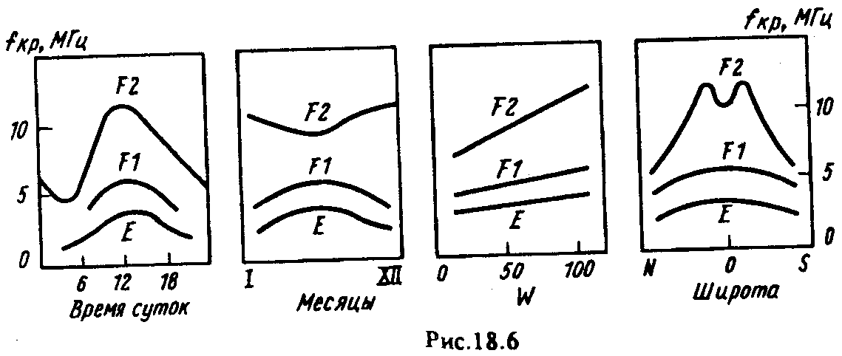

Эквивалентные частоты по условиям отражения. Условия отражения при наклонном падении оценивают по данным вертикального зондирования ионосферы. Если известно, что при вертикальном падении волна с частотой f_{в} отражается с высоты h_{отp}, то согласно (18.24) на этой высоте электронная плотность равна $N_{e}(h_{\text{отр}})$. Но из (18.20) видно, что такая же электронная плотность необходима для отражения волны с частотой f, падающей на ионосферу под углом ϕ₀. Приравнивая правые части (18.20) и (18.24), получаем соотношение между f и f_{в}:
$f=f_{в}⋅\text{sec}ϕ_{0}$. (18.32)
Это соотношение называется законом секанса, который показывает, что при наклонном падении от ионосферы отражаются волны с частотами в secϕ₀ раз большими, чем при вертикальном падении. Если волны с частотами f и f_{в} отражаются от одного и того же уровня электронной плотности, эти частоты называются эквивалентными. Эквивалентную частоту при наклонном падении определяют с учетом сферичности Земли из выражений (18.25) и (18.24):
$f=\frac{f_{в}}{\sqrt{1−\frac{{\text{sin}}^{2}\left[ϕ_{0}\right]}{{\left(1+z_{\text{отр}}a_{\text{зм}}\right)}^{2}}}}$. (18.33)
При практических расчетах эту формулу часто используют в виде так называемого исправленного закона секанса:
$f=f_{в}⋅k_{s}⋅\text{sec}ϕ_{0}$, (18.34)

где k_{s} — поправочный коэффициент, учитывающий кривизну Земли и ионосферы.

Простые траектории волн, отражающихся от ионосферы. Расчет радиолиний ведется в предположении, что волна распространяется по «простым» траекториям, т.е. по дуге большого круга, путем многократных последовательных отражений от ионосферы и поверхности Земли.
Реальные антенны, излучающие волны с частотами, которые отражаются от ионосферы (f < 30 ... 40 МГц), имеют относительно широкую диаграмму направленности, поэтому на ионосферу одновременно падает пучок лучей под разными углами ϕ₀ (рис. 18.7). Согласно (18.20) чем круче траектория, тем глубже волна проникает в слой, т.е. отражение волн одной и той же частоты происходит на разных высотах. Это означает, что радиусы кривизны траекторий в зонах поворота на Землю неодинаковы. Градиент dN_{e}/dh, от которого зависит радиус кривизны (18.23), уменьшается при проникновении в глубь слоя. В нижней области слоя радиус кривизны увеличивается с высотой мало, поэтому более крутые траектории, проникая все глубже в слой (по мере уменьшения ϕ₀) отражаются и возвращаются на Землю, перекрывая все меньшие расстояния по Земле.

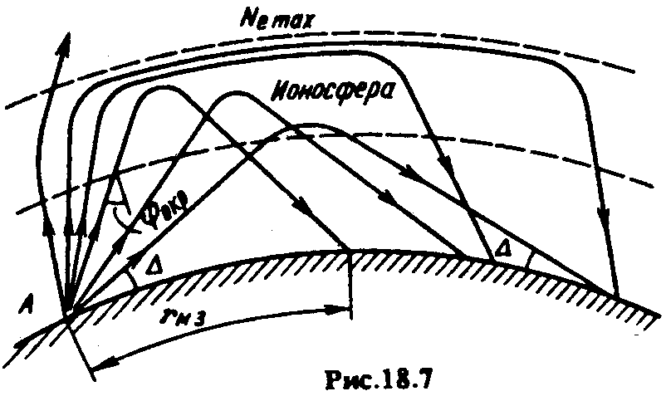

Минимальное расстояние, перекрываемое по Земле волной, отраженной от ионосферы, называется внешним радиусом мертвой зоны r_{мз} (см. рис. 18.7). При приближении области отражения к N_{е,тах} радиус кривизны значительно увеличивается, и траектории с углами ϕ₀ < ϕ_{0,кр} возвращаются на Землю тем дальше, чем они круче (см. рис. 18.7).
Наибольшая дальность распространения волны за счет отражения от ионосферы, измеренная по Земле, соответствует траекториям, касательным к земной поверхности и отражающимся вблизи N_{e,max}. Так, для слоя F2 r_{max} = 2500... 4000 км, для слоя Е r_{max} ≈ 2000 км. Если длина радиолинии больше r_{тах}, то сигнал может достигать точки приема путем многократных последовательных отражений от ионосферы и поверхности Земли.
В ионосферной плазме, находящейся под воздействием постоянного магнитного поля Земли, происходит двойное лучепреломление, когда одна волна расщепляется на две: обыкновенную и необыкновенную. Строгая теория показывает, что обыкновенная составляющая с частотой f > f_{H}, где f_{H} — гиромагнитная частота, отражается от более высокого уровня электронной плотности, чем необыкновенная.

РАССЕЯНИЕ РАДИОВОЛН СЛАБЫМИ НЕОДНОРОДНОСТЯМИ ДИЭЛЕКТРИЧЕСКОЙ ПРОНИЦАЕМОСТИ АТМОСФЕРЫ
Атмосфера представляет собой среду, в которой наблюдается медленное изменение по высоте диэлектрической проницаемости ε_{r}(h) и одновременно существуют подвижные локальные объемы с диэлектрической проницаемостью, отличающейся на небольшую величину Δε_{r} от диэлектрической проницаемости окружающего пространства. Как плавная неоднородность, так и локальные объемы являются источниками рассеяния радиоволн.
Процессом рассеяния называют процесс переизлучения электромагнитного поля в неоднородной среде по направлениям, отличным от направления распространения первичного поля.

Структуру рассеянного поля представляют как многолучевую. Элементарные составляющие этой структуры появляются в результате рассеяния первичного поля в разных участках неоднородной среды. В зависимости от свойств рассеивателей различают два вида рассеяния: некогерентное и когерентное.
Некогерентное рассеяние есть результат переизлучения первичного поля подвижными локальными неоднородностями диэлектрической проницаемости, хаотически двигающимися в пространстве. В этом случае фазы элементарных полей, рассеянных отдельными неоднородностями, меняются во времени по случайным независимым законам.
Когерентное рассеяние есть результат сложения элементарных полей, фазы которых изменяются по детерминированному (неслучайному) закону.
Свойства неоднородностей изменяются в пределах толщи атмосферы. Различают рассеяние радиоволн в тропосфере и ионосфере. Первый механизм называется дальним тропосферным распространением (ДТР), второй — ионосферным рассеянием (ИР). Наиболее применим в системах связи механизм ДТР. Характеристики рассеянного поля рассмотрены применительно к параметрам тропосферы и геометрии трасс ДТР.
При оценке условий рассеяния необходимо знать ту область тропосферы, которая эффективно участвует в формировании рассеянного поля на данной радиолинии. Эта область называется эффективным рассеивающим объемом или просто рассеивающим объемом V_{Рас}. На линиях ДТР, где пункты приема всегда располагаются за линией горизонта, прием осуществляется за счет неоднородностей, существующих в области тропосферы, нижняя граница которой ограничивается плоскостями, касательными к Земле в точках расположения передатчика и приемника (рис. 18.8). Нижняя граница рассеивающего объема располагается на высоте:
$h_{\text{min}}≈\frac{r^{2}}{8a_{\text{зм},э}}$. (18.35)
В условиях средней рефракции для трасс протяженностью r= 200 ...600 км h_{min} = 0,6 ... 5 км.
При работе с направленными антеннами размер рассеивающего объема ограничен областью пересечения телесных углов главных лепестков диаграмм направленности передающей и приемной антенн (см. рис. 18.8). Линейные размеры V_{рас} пропорциональны ширине диаграмм направленности Δθ₀ а объем V_{pac} пропорционален Δθ₀³ :

$V_{\text{рас}}=\frac{r^{3}⋅{Δθ}_{0}^{3}}{4θ_{\text{рас}}}; θ_{\text{рас}}≈\frac{r}{a_{\text{зм},э}}$, (18.36)
где $θ_{\text{рас}}$ — угол рассеяния, образованный пересечением направлений максимального излучения передающей антенны и максимального приема приемной антенны (см. рис. 18.8).

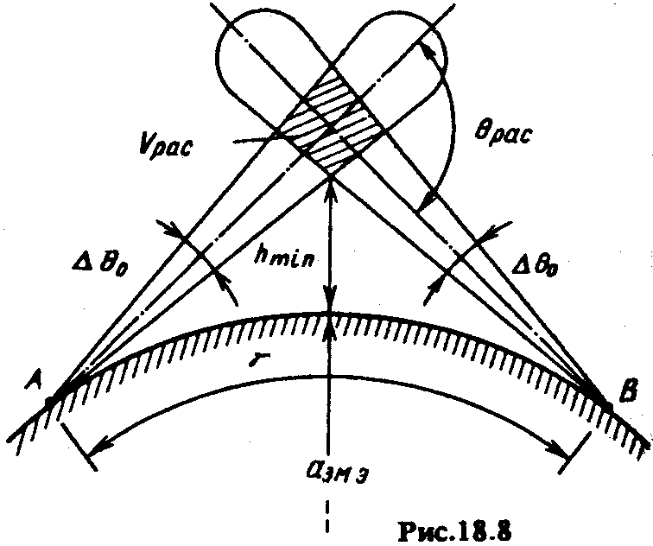

На трассах протяженностью 200 ... 600 км $θ_{\text{рас}}$ ~ 1,3 ... 4°, т.е. объем рассеяния сильно вытянут вдоль трассы.
В соответствии с высотой расположения рассеивающего объема в тропосфере, а также с учетом его размеров считают, что в пределах этого объема существуют неоднородности трех видов: локальные неоднородности турбулентного происхождения, инверсионные слои и плавная неоднородность ε_{r,т}(h). Неоднородности первого вида являются источниками некогерентного рассеянного поля, два других — источниками когерентных составляющих поля.
Теоретические исследования показывают, что интенсивность некогеретно-рассеянного поля имеет резко выраженный максимум при $θ_{\text{рас}}$ = 0, т.е. в направлении распространения первичного поля. Такой вид рассеяния называется рассеянием вперёд, и его источниками являются слабые неоднородности, через которые основная часть энергии первичного поля проходит «вперед» и только малая часть рассеивается по боковым направлениям, что действительно наблюдается при ДТР. Интенсивность рассеянного поля этого вида быстро уменьшается по мере увеличения длины радиолинии, так как угол рассеяния $θ_{\text{рас}}$ пропорционален r (18.36). С целью уменьшения угла $θ_{\text{рас}}$ и тем самым увеличения напряженности поля в точке приема диаграммы направленности антенн на передаче и приеме стараются по возможности «прижать» к поверхности Земли.
Реальное поле ДТР, формируемое в результате некогерентного и когерентного рассеяний, подвержено быстрым и медленным флуктуациям во времени и в пространстве. Распределение амплитуд поля носит характер сложного нестационарного случайного процесса. Инженерные расчеты линий ДТР базируются в основном на статистически обобщенных результатах измерений.
ОСЛАБЛЕНИЕ РАДИОВОЛН В АТМОСФЕРЕ
ОСЛАБЛЕНИЕ В ГАЗАХ

При распространении радиоволн короче 3 ...4 см (f > 1...10 ГГц) в земной атмосфере происходит дополнительно к потерям в свободном пространстве ослабление поля за счет поглощения в газах. Различают нерезонансное и резонансное поглощения.
Не резонансное поглощение вызывается затратой энергии воздействующего поля на преодоление сил трения между молекулами, возникающими при вынужденном колебательном движении молекул под действием поля.
Резонансное поглощение связано с тем, что по законам квантовой механики каждая молекула того или иного вещества может поглощать (или излучать) только свои собственные наборы квантов энергии или соответствующие им наборы (спектры) частот.
При совпадении частоты поля с одной из дискретных частот внутримолекулярных переходов происходит поглощение энергии внешнего поля, в результате чего молекула переходит в более высокое энергетическое состояние. Из всех составляющих атмосферного газа в радиодиапазоне расположены спектры поглощения только кислорода и водяных паров.
Ослабление напряженности поля в кислороде и водяных парах измеряют модулем множителя ослабления в газах V_{г}, который обычно выражают в децибелах:
$V_{г}=γ_{H_{2}O}⋅r_{H_{2}O}+γ_{O_{2}}r_{O_{2}}$, (18.37)

где $γ_{H_{2}O} и γ_{O_{2}}$ — коэффициенты ослабления, дБ/км, вблизи поверхности Земли соответственно для водяного пара и кислорода при горизонтальном распространении волны относительно поверхности Земли; $r_{H_{2}O} и r_{O_{2}}$ — эффективные длины трасс для водяного пара и кислорода соответственно.
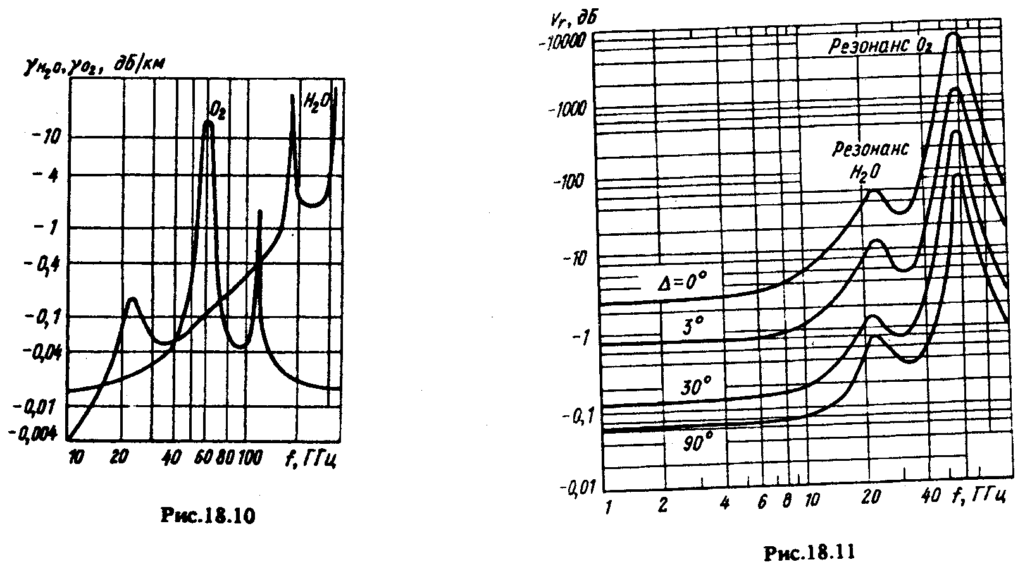
На рис. 18.10 приведены рассчитанные зависимости $γ_{H_{2}O} и γ_{O_{2}}$ от частоты при средних метеорологических условиях. Из рисунка видно, что водяной пар имеет полосы поглощения с центрами поглощения вблизи частот 22, 183 и 320 ГГц, а кислород — вблизи частот 60 и 120 ГГц.
Эффективные длины трасс $r_{H_{2}O} и r_{O_{2}}$ учитывают неравномерные условия поглощения вдоль трассы. На наземных линиях $r_{H_{2}O}≈r_{O_{2}}r$, где r — геометрическая длина трассы. На космических линиях путь распространения волны проходит через всю толщу тропосферы. На такой трассе распределение кислорода и водяных паров изменяется по высоте. Кроме того, космический аппарат перемещается относительно наземного пункта и длина пути распространения изменяется в зависимости от угла возвышения траектории Δ относительно линии горизонта. На рис. 18.11 приведены рассчитанные значения множителя ослабления на различных частотах при разных углах Δ, справедливые для спокойной тропосферы, когда волна проходит всю ее толщу.

ОСЛАБЛЕНИЕ В ОСАДКАХ
Различные атмосферные образования в виде конденсированных водяных паров — дождя, тумана, облаков, града, снега, которые состоят из отдельных частиц — капель, льдинок (гидрометеоров), являются причиной ослабления напряженности поля радиоволн. Ослабление вызывается, во-первых, нерезонансным поглощением в частицах и, во-вторых, рассеянием энергии на частицах. Ослабление может также происходить за счет отражения от резко очерченной полосы осадков.
Ослабление в осадках начинает сказываться на частотах f > 6 ГГц (λ < 5см) и особенно существенно на частотах f > 10ГГц. При этом основное значение имеет ослабление в дожде, а также в тумане и облаках.

Ослабление в дожде. Множитель ослабления в дожде, выраженный в децибелах,
$V_{д}=γ_{д}⋅r_{\text{эд}}$. (18.38)

На рис. 18.12 приведены зависимости коэффициента ослабления в дожде γ_{д} от частоты при различной его интенсивности J_{д}. Видно, что γ_{д} возрастает при увеличении частоты поля и интенсивности дождя.
Эффективная длина трассы r_{эд} учитывает неравномерное распределение интенсивности дождя как вдоль поверхности Земли, так и по вертикали. На наземных линиях в условиях дождей слабой или средней интенсивности (J_{д} < 20 мм/ч; r_{эд} ≈ r). В остальных случаях:
r_{эд} = k_{r}⋅r, (18.39)
где k_{r} — коэффициент, определяемый по графику на рис. 18.13 в зависимости от r и J_{д}.
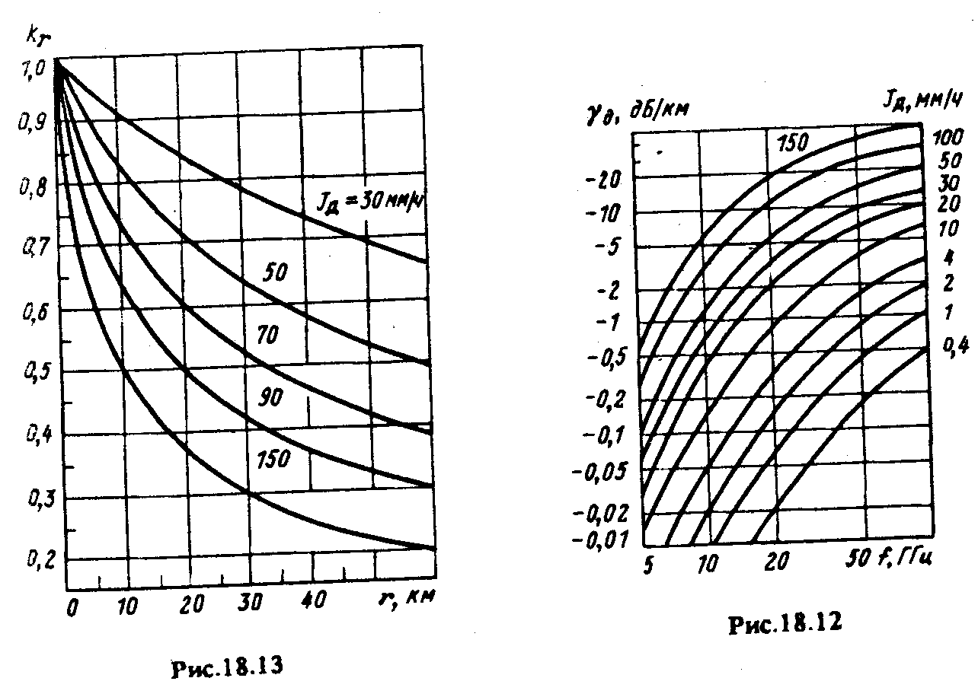

Ослабление в тумане и облаках. Оно зависит от количества воды в единице объема, т.е. водности, а также от температуры воздуха и частоты распространяющейся волны. Множитель ослабления в тумане или облаках, выраженный в децибелах,
$V_{\text{т,о}}=γ_{\text{т,о}}⋅r_{\text{т,о}}$, (18.40)
при этом коэффициент ослабления
$γ_{\text{т,о}}=k_{\text{т,о}}⋅M_{\text{т,о}}$, (18.41)
где $k_{\text{т,о}}$ — удельный коэффициент ослабления, дБ⋅км⁻¹/(г/м³) (рис. 18.14); $M_{\text{т,о}}$ — водность, г/м³. Водность туманов в среднем оценивается величиной $M_{т}$ ~ 0,25 г/м³, а облаков изменяется в широких пределах: М₀ ~ (0,1 ...8) г/м³.
На наземных линиях путь, проходимый волной в тумане (r_{т}), примерно равен длине трассы r. На космических линиях этот путь зависит от угла возвышения траектории Δ и вертикального размера зоны тумана или облаков l_{т,о}:
$r_{\text{т,о}}(Δ)=l_{\text{т,о}}⋅\text{cos}\text{ec}Δ$, (18.42)
где l_{т} ~ 0,3 ... 2,3 км, а l₀ < 10 км.

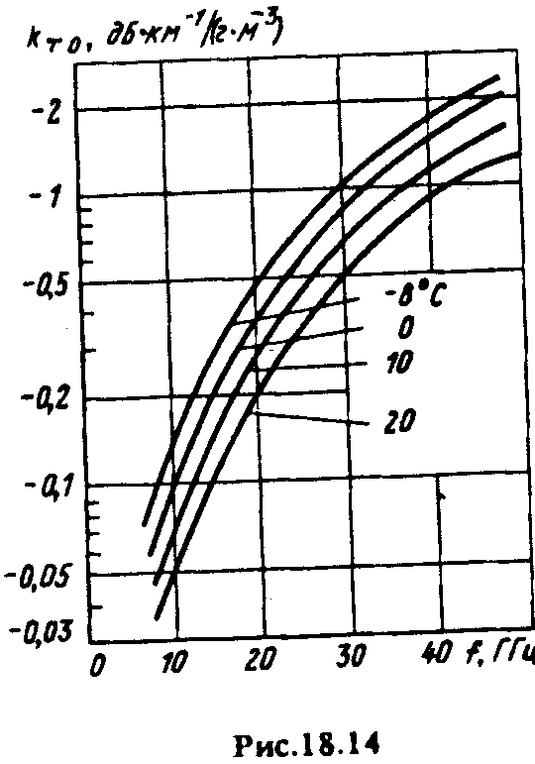

ОСЛАБЛЕНИЕ В ИОНОСФЕРЕ
Различают два вида ослабления энергии волны при распространении в ионосфере: поглощение (тепловые потери) и поляризационные потери за счет эффекта Фарадея.
Поглощение. В ионосфере с конечной проводимостью модуль множителя ослабления:
$V_{и}=\text{exp}\left[−Γ_{и}(r)\right]$, (18.43)
где $Γ_{и}(r)=\int_{r}{δ_{и}(r)⋅\text{dr}}$ — интегральный коэффициент поглощения на пути r, вдоль которого закон изменения коэффициента поглощения определяется функцией $δ_{и}(r)$. Коэффициент поглощения на элементарном отрезке dr, где $δ_{и}$ можно считать постоянным,
$δ_{и}=\frac{\text{60}π⋅σ_{и}}{\sqrt{ε_{r,и}}}=\frac{σ_{и}}{2с_{0}ε_{0}\sqrt{ε_{r,и}}}$, (18.44)
где проводимость ионосферы $σ_{и}=1−e^{2}N_{e}v_{\text{эф}}(m_{e}ω^{2})$, а $ε_{r,и}=\frac{e^{2}N_{e}}{m_{e}ε_{0}ω^{2}}$ — относительная диэлектрическая проницаемость ионосферы; $v_{\text{эф}}$ - средняя эффективная скорость движения электрона в ионосфере.
Выражение (18.44) запишем через коэффициент преломления п_{и}² = $ε_{r,и}$. Для этого представим выражение для удельной проводимости как
$σ_{и}=ε_{0}v_{\text{эф}}(1−ε_{r,и})$ (18.45)
и, подставив (18.45) в (18.44), получим коэффициент поглощения
$δ_{и}=\frac{v_{\text{эф}}\left(1−n_{и}^{2}\right)}{2с_{0}n_{и}}$. (18.46)
Различают два случая расчета поглощения. Первый случай соответствует так называемому отклоняющему поглощению. В слое, где происходит отражение, траектория волны сильно отклоняется от прямолинейной. В этом случае п_{и} < 1 и расчет коэффициента поглощения ведут по (18.46). Второй случай относится к слоям, через которые волна проходит без отражения и где коэффициент преломления п_{и} ~ 1. В этих слоях поглощение называют неотклоняющим, и (18.46) преобразуют к виду:
$δ_{и}=\frac{v_{\text{эф}}\left(1−n_{и}^{2}\right)}{2с_{0}}$. (18.47)
Напомним, что интегральный коэффициент поглощения Г_{и} (18.43) определяется не только $δ_{и}(r)$, но и длиной пути r. В неотклоняющей области Г_{и} увеличивается с понижением частоты и увеличением длины трассы (при фиксированной частоте). В отклоняющей области зависимости обратные. С увеличением длины трассы и понижением частоты отклоняющее поглощение уменьшается, поскольку уменьшается глубина проникновения волн в отражающий слой.
Результирующая частотная зависимость поглощения Г_{и} как сумма неотклоняющего и отклоняющего поглощений может быть разной.
Поляризационные потери за счет эффекта Фарадея. Ионосфера под влиянием постоянного магнитного поля Земли приобретает анизотропные свойства. Первичная линейно поляризованная волна в ионосфере расщепляется на две составляющие с круговой поляризацией и противоположным направлением вращения векторов поля. Каждой составляющей соответствуетет свой коэффициент преломления: обыкновенной — п_{и}°, необыкновенной — п_{и}^{х}, что обусловливает их разную скорость распространения и разный пространственный набег фазы. При прохождении элемента пути dr_{и} изменение фазы:
${dϕ}^{o,x}=\frac{2π}{λ}⋅n_{и}^{o,x}⋅{\text{dr}}_{и}$,
а при прохождении пути r_{и} :
$ϕ_{{r_{и}}^{o,x}}=\frac{2π}{λ}⋅\int_{r_{и}}{n_{и}^{o,x}\left(r_{и}\right){\text{dr}}_{и}}$. (18.48)

где $n_{и}^{o,x}\left(r_{и}\right)$ — закон изменения коэффициента преломления на пути r_{и} для обыкновенной и необыкновенной составляющих.
Появляющийся сдвиг фаз $ϕ_{{r_{и}}^{o}}−ϕ_{r_{и}^{x}}$ после прохождения пути r_{и} в ионосфере является причиной того, что плоскость поляризации результирующего линейно поляризованного поля (сумма двух составляющих с круговой поляризацией) оказывается повернутой относительно первоначального положения на угол ψ_{ф}. Величина этого угла зависит от сдвига фаз между суммирующимися волнами. Согласно (18.48) среднее за период волны значение:
$ψ_{ф}=\frac{1}{2}\left(ϕ_{{r_{и}}^{o}}−ϕ_{r_{и}^{x}}\right)=\frac{π}{λ}⋅\int_{r_{и}}{\left(n_{и}^{o}−n_{и}^{x}\right){\text{dr}}_{и}}$ (18.49)

Поворот плоскости поляризации поля при распространении в анизотропной среде называется эффектом Фарадея. Этот эффект приводит к рассогласованию поляризации приемной антенны и поляризации принимаемой волны, что эквивалентно потерям.

КОНТРОЛЬНЫЕ ВОПРОСЫ
1. От чего зависит угол наклона и радиус кривизны траектории волны на некоторой высоте в атмосфере?
2. При каких метеоусловиях наблюдается положительная или отрицательная рефракция в тропосфере?
3. Что такое эквивалентный радиус Земли и когда это понятие справедливо?
4. Что такое критическая частота ионосферного слоя и как определить эквивалентную ей частоту при наклонном падении?
5. Чем ограничен верхний предел частоты волн, отражающихся от ионосферы?
6. Поясните наличие двух критических частот ионосферного слоя.
7. Почему при наклонном распространении волны через ионосферу ее поляризация меняется?
8. Чем отличаются процессы некогерентного и когерентного рассеяний?
9. При каких условиях может наблюдаться рассеяние вперед?
10. Чем объясняется частотная зависимость ослабления поля в газах?
11. Что такое эффективная длина трассы при расчете ослабления поля в осадках?
12. Поясните термины «отклоняющее» и «неотклоняющее» поглощение в ионосфере.

